金蝶Apusic分布式消息队列软件
测试方案

文档版本 v2.0
发布日期 2022-08-22

目录
1 引擎测试 4
1.1 功能测试 4
1.1.1 安装 4
1.1.2 启动关闭 5
1.1.3 卸载 7
1.1.4 发布订阅 7
1.1.5 多消费组 8
1.1.6 消息属性 10
1.1.7 定时消息 12
1.1.8 延迟消息 13
1.1.9 分区主题 15
1.1.10 同步/异步发送 17
1.1.11 同步/异步接收 18
1.1.12 批量发送/接收 21
1.1.13 消息压缩 26
1.1.14 多主题订阅 31
1.1.15 正则主题订阅 33
1.1.16 重试主题 35
1.1.17 死信主题 36
1.1.18 事务消息 39
1.1.19 消息优先级 44

引擎测试

功能测试

安装
测试内容 | 可以通过命令行安装管控台
设计人员 | 李雪峰 | 设计时间 | 2022-08-22
执行人员 | 崔玉宁 | 执行时间 | 2022-08-22
审核人员 | 刘长青 | 审核时间 | 2022-08-22
前置条件 | - 安装包与目标服务器操作系统及硬件系统匹配  - 获取官方授权的license证书
操作过程
序号 | 操作步骤及输入数据 | 预期结果 |  | 实际结果
 | 解压安装包：tar -zxvf  manager-v2.1.tar.gz  到/app下,解压即完成管控安装 | 解压成功 |  | 取得解压后的文件夹： admq-manager
2. | 上传license授权文件到管控台目录licenses下 | 上传成功 |  | 上传成功
执行结果 | ■通过 □未通过 | 缺陷编号 | 无
判断标准 | 每一步实际结果与预期结果相符，判定该用例通过；否则为不通过。
关键步骤截图、缺陷截图 | 1.解压安装管控台产品包：  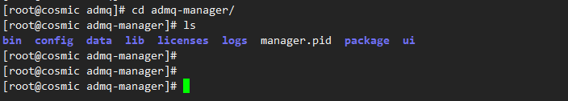  2.上传授权文件到指定的文件夹下：  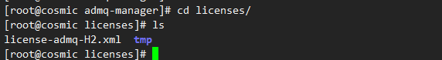

启动关闭
测试内容 | 通过执行脚本可以启动和关闭管控
设计人员 | 李雪峰 | 设计时间 | 2022-08-22
执行人员 | 崔玉宁 | 执行时间 | 2022-08-22
审核人员 | 刘长青 | 审核时间 | 2022-08-22
前置条件 | 12305、（tls:12306)端口可用
操作过程
序号 | 操作步骤及输入数据 | 预期结果 |  | 实际结果
1. | 进入启动脚本目录：cd /app/admq-manager
2. | 执行一键启动脚本:  bin/admq-manager start | 启动成功 |  | 启动成功
3. | 浏览器测试访问管控台，首次登录需修改密码 | 访问首页成功 |  | 访问首页成功
4. | 执行一键停止脚本:  bin/admq-manager stop | 停止成功 |  | 停止成功
5. | 浏览器访问校验 | 访问首页失败 |  | 访问首页失败
执行结果 | ■通过 □未通过 | 缺陷编号 | 无
判断标准 | 每一步实际结果与预期结果相符，判定该用例通过；否则为不通过。
关键步骤截图、缺陷截图 | 1.执行启动命令启动管控台  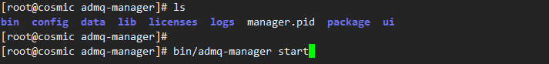  2.浏览器访问管控台https://111.207.111.194:11164/  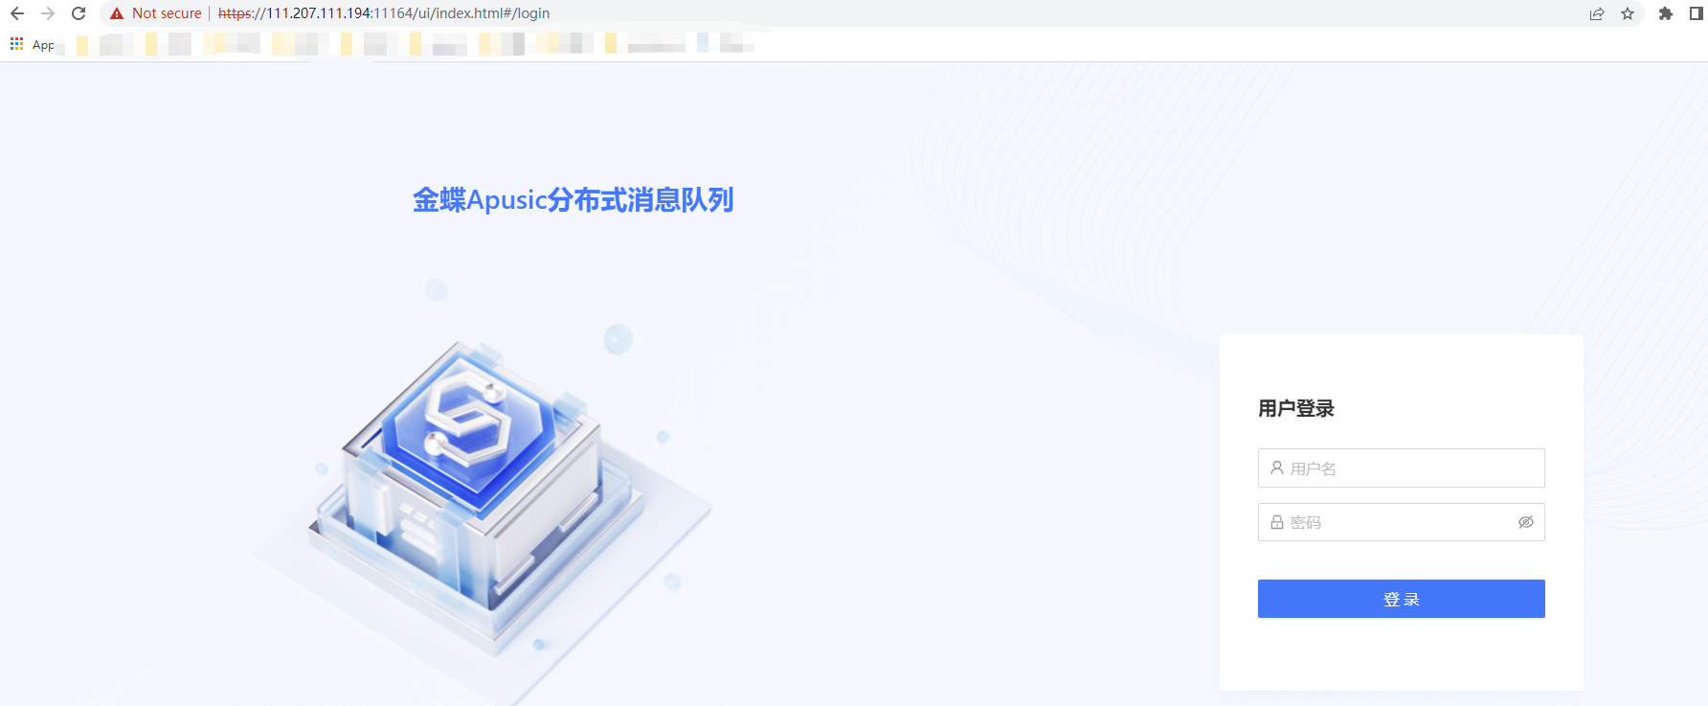  3.首次登录使用默认用户名和密码，登录后会提示修改密码：  4.点击前往，即可修改默认密码。  5.使用修改后的密码登录管控台  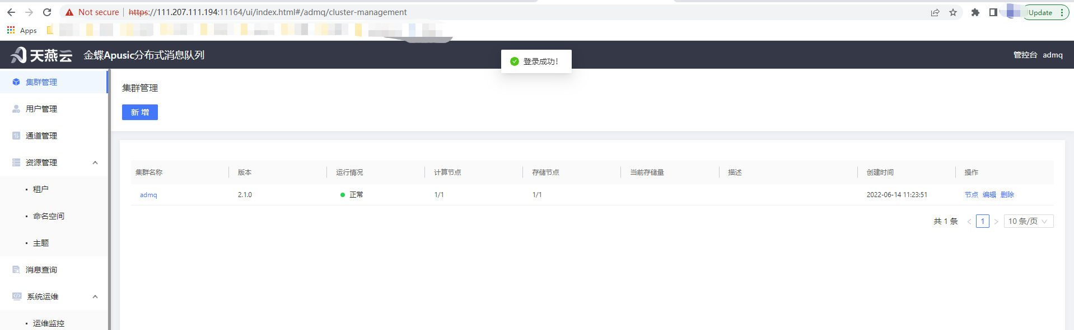  6.执行停止管控命令  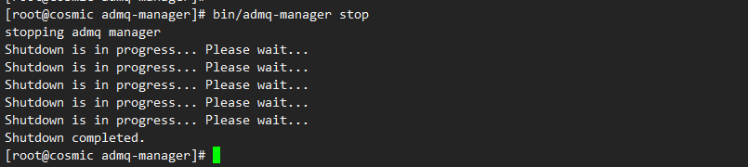  7.再次访问管控校验  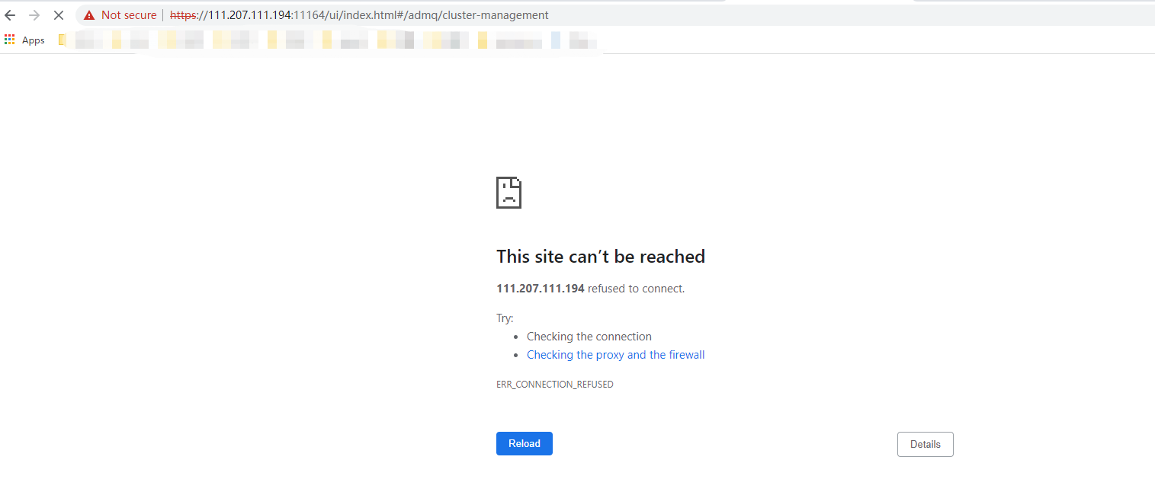

卸载
测试内容 | 命令行卸载
设计人员 | 李雪峰 | 设计时间 | 2022-08-22
执行人员 | 崔玉宁 | 执行时间 | 2022-08-22
审核人员 | 刘长青 | 审核时间 | 2022-08-22
前置条件 | Admq manager运行正常
操作过程
序号 | 操作步骤及输入数据 | 预期结果 |  | 实际结果
1. | 执行一键停止脚本:  bin/admq-manager stop | 停止成功 |  | 停止成功
2. | 删除安装目录admq-manager | 删除成功 |  | 删除成功
执行结果 | ■通过 □未通过 | 缺陷编号 | 无
判断标准 | 每一步实际结果与预期结果相符，判定该用例通过；否则为不通过。
关键步骤截图、缺陷截图 | 1.执行停止管控命令  2.卸载删除安装目录admq-manager

发布订阅
测试内容 | 主题订阅
设计人员 | 崔玉宁 | 设计时间 | 2022-08-22
执行人员 | 崔玉宁 | 执行时间 | 2022-08-22
审核人员 | 刘长青 | 审核时间 | 2022-08-22
前置条件 | 【预置条件】  admq运行正常
操作过程
序号 | 操作步骤及输入数据 | 预期结果 |  | 实际结果
 | 消费者以订阅名称A接收消息 | 发布成功 |  | 发布成功
 | 生产者发布消息 | 发送成功同时消费者收到消息 |  | 发送成功同时消费者收到消息
执行结果 | ■通过 □未通过 | 缺陷编号 | 无
判断标准 | 每一步实际结果与预期结果相符，判定该用例通过；否则为不通过。
关键步骤截图、缺陷截图 | 1.消费者以订阅名称A接收消息  java -jar admq_client-1.0.jar sub --service 10.10.23.150:6650 --topic persistent://apusic/ns04/sub_01 --sub_name 123 --sub_type shared --token eyJhbGciOiJIUzI1NiJ9.eyJzdWIiOiJhZG1xIn0.ybJge7zTfy_RDdAtB3w6nIPDHPT6-kbB6sNzgPt8sKQ  2.生产者发布消息  java -jar admq_client-1.0.jar pub --service 10.10.23.150:6650 --count 1 --topic persistent://apusic/ns04/sub_01 --interval -1 --message 1208_hello3333333 --repeat 10 --token eyJhbGciOiJIUzI1NiJ9.eyJzdWIiOiJhZG1xIn0.ybJge7zTfy_RDdAtB3w6nIPDHPT6-kbB6sNzgPt8sKQ  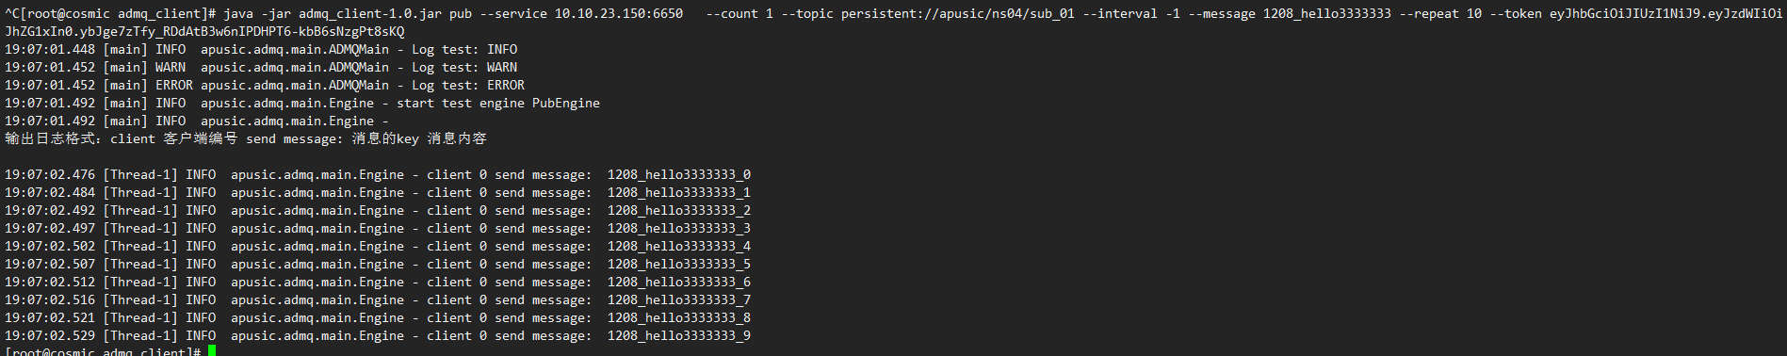  消息发送成功，消费者收到消息  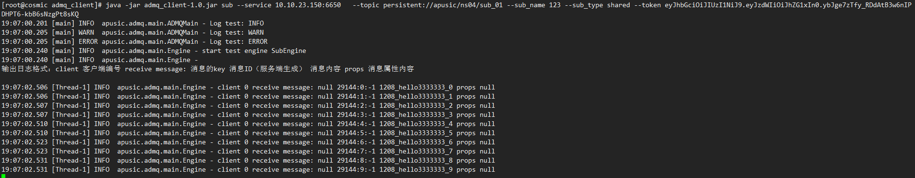

多消费组
测试内容 | 多消费组
设计人员 | 崔玉宁 | 设计时间 | 2022-08-22
执行人员 | 崔玉宁 | 执行时间 | 2022-08-22
审核人员 | 刘长青 | 审核时间 | 2022-08-22
前置条件 | 【预置条件】  admq运行正常
操作过程
序号 | 操作步骤及输入数据 | 预期结果 |  | 实际结果
 | 1.消费者1以订阅名称A接收消息 | 消费者1订阅成功 |  | 消费者1订阅成功
 | 消费者2以订阅名称B接收消息 | 消费者2订阅成功 |  | 消费者2订阅成功
 | 生产者发布消息 | 消息发送成功，消费者1和消费者2收到相同的消息 |  | 消息发送成功，消费者1和消费者2收到相同的消息
执行结果 | ■通过 □未通过 | 缺陷编号 | 无
判断标准 | 每一步实际结果与预期结果相符，判定该用例通过；否则为不通过。
关键步骤截图、缺陷截图 | 1.消费者1以订阅名称A接收消息  java -jar admq_client-1.0.jar sub --service 10.10.23.150:6650 --topic persistent://apusic/ns04/sub_01 --sub_name 123 --sub_type shared --token eyJhbGciOiJIUzI1NiJ9.eyJzdWIiOiJhZG1xIn0.ybJge7zTfy_RDdAtB3w6nIPDHPT6-kbB6sNzgPt8sKQ  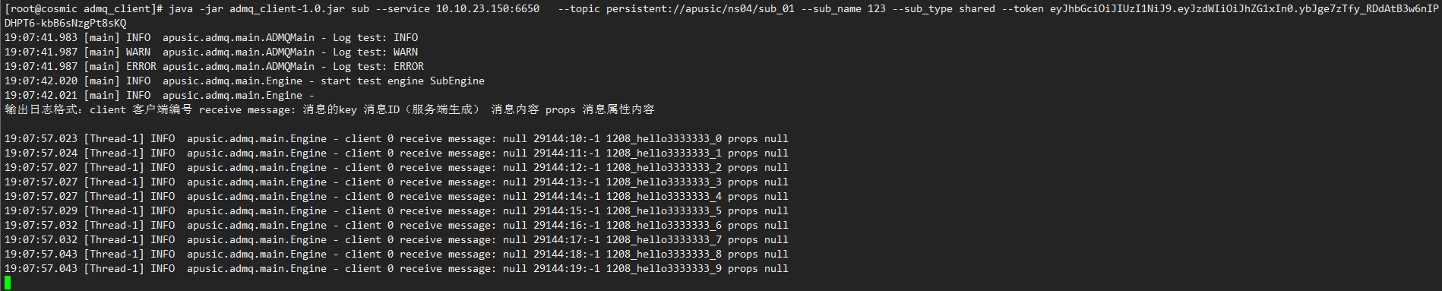  2.消费者2以订阅名称B接收消息  java -jar admq_client-1.0.jar sub --service 10.10.23.150:6650 --topic persistent://apusic/ns04/sub_01 --sub_name 456 --sub_type shared --token eyJhbGciOiJIUzI1NiJ9.eyJzdWIiOiJhZG1xIn0.ybJge7zTfy_RDdAtB3w6nIPDHPT6-kbB6sNzgPt8sKQ  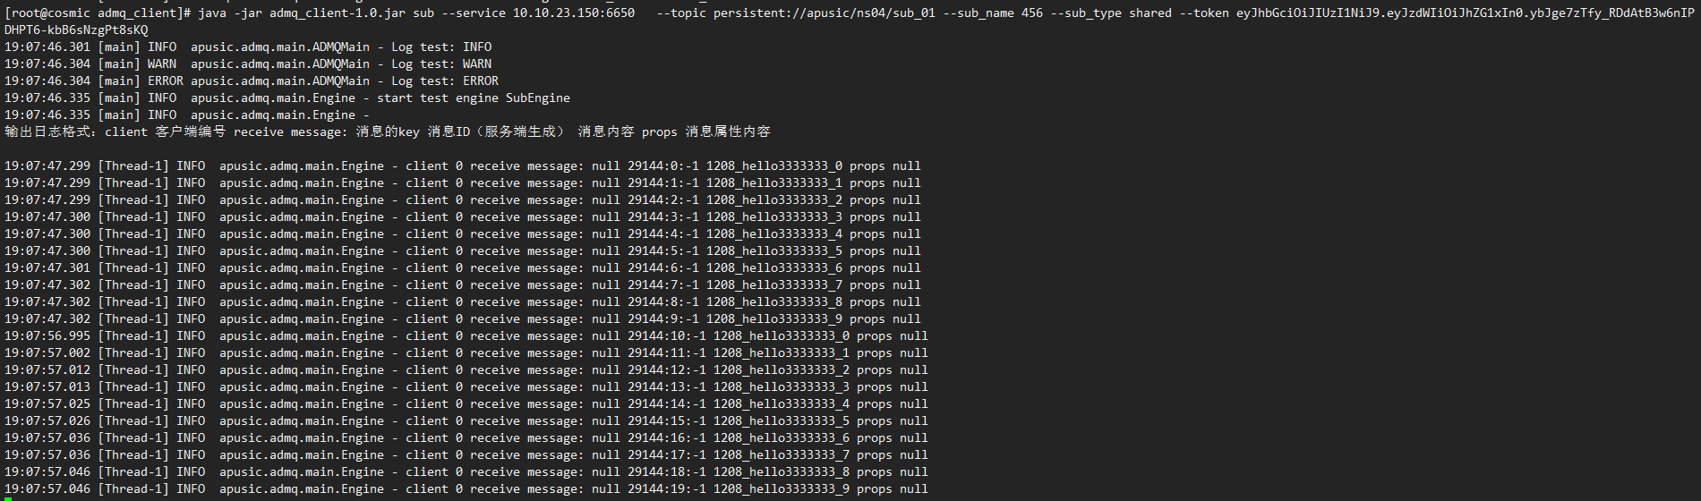  3.生产者发布消息  java -jar admq_client-1.0.jar pub --service 10.10.23.150:6650 --count 1 --topic persistent://apusic/ns04/sub_01 --interval -1 --message 1208_hello3333333 --repeat 10 --token eyJhbGciOiJIUzI1NiJ9.eyJzdWIiOiJhZG1xIn0.ybJge7zTfy_RDdAtB3w6nIPDHPT6-kbB6sNzgPt8sKQ  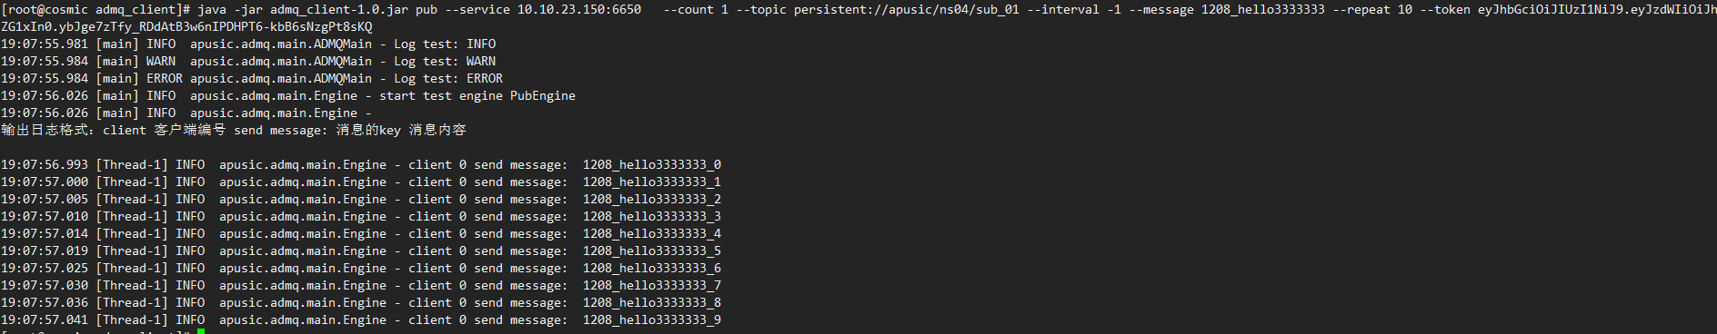

消息属性
测试内容 | 发送消息时可以设置属性
设计人员 | 崔玉宁 | 设计时间 | 2022-08-22
执行人员 | 崔玉宁 | 执行时间 | 2022-08-22
审核人员 | 刘长青 | 审核时间 | 2022-08-22
前置条件 | 【预置条件】  ADMQ正常运行
操作过程
序号 | 操作步骤及输入数据 | 预期结果 |  | 实际结果
 | 1.发送消息  java -jar admq_client-1.0.jar pub --service 10.10.23.150:6650 --topic persistent://apusic/ns04/recv_type_01 --interval -1 --message 1206_1 --repeat 10 --token eyJhbGciOiJIUzI1NiJ9.eyJzdWIiOiJhZG1xIn0.ybJge7zTfy_RDdAtB3w6nIPDHPT6-kbB6sNzgPt8sKQ –-properties key1=value01,key=value02 | 1.发送成功 |  | 1.发送成功
 | 2.接收消息  java -jar admq_client-1.0.jar sub --service 10.10.23.150:6650 --topic persistent://apusic/ns04/recv_type_01 --sub_name 123 --receive_mode sync --token eyJhbGciOiJIUzI1NiJ9.eyJzdWIiOiJhZG1xIn0.ybJge7zTfy_RDdAtB3w6nIPDHPT6-kbB6sNzgPt8sKQ | 2.接收成功 |  | 2.接收成功
执行结果 | ■通过 □未通过 | 缺陷编号 | 无
判断标准 | 每一步实际结果与预期结果相符，判定该用例通过；否则为不通过。
关键步骤截图、缺陷截图 | 1.发送消息  java -jar admq_client-1.0.jar pub --service 10.10.23.150:6650 --topic persistent://apusic/ns04/recv_type_01 --interval -1 --message 1206_1 --repeat 10 --token eyJhbGciOiJIUzI1NiJ9.eyJzdWIiOiJhZG1xIn0.ybJge7zTfy_RDdAtB3w6nIPDHPT6-kbB6sNzgPt8sKQ --properties key1=value01,key=value02  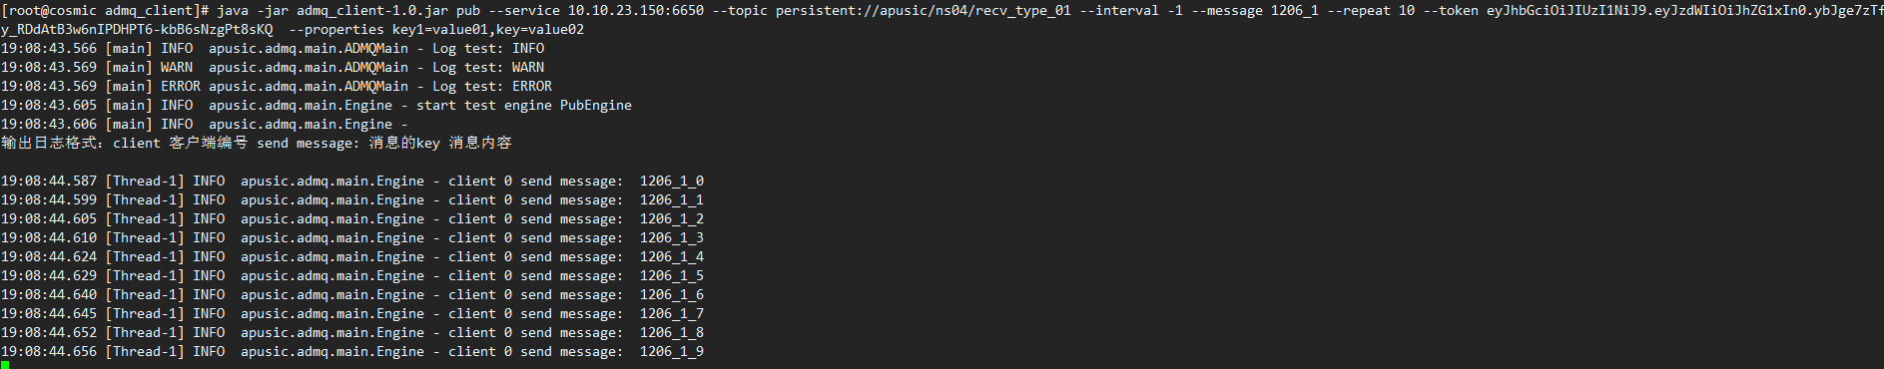  2.接收消息  java -jar admq_client-1.0.jar sub --service 10.10.23.150:6650 --topic persistent://apusic/ns04/recv_type_01 --sub_name 123 --receive_mode sync --token eyJhbGciOiJIUzI1NiJ9.eyJzdWIiOiJhZG1xIn0.ybJge7zTfy_RDdAtB3w6nIPDHPT6-kbB6sNzgPt8sKQ  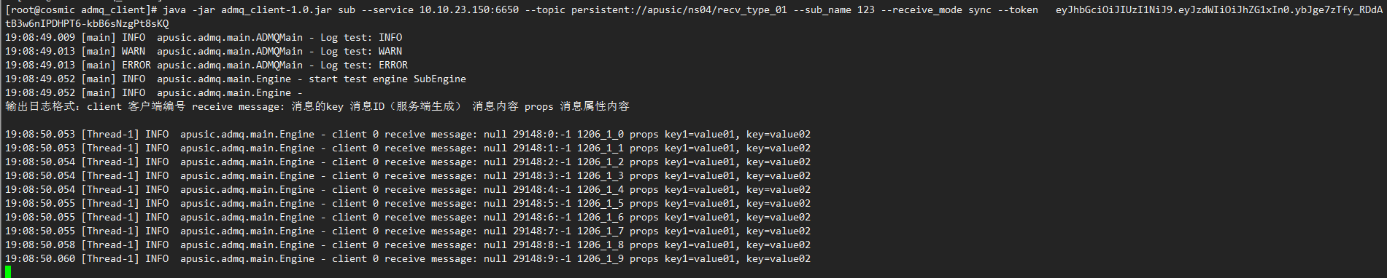

定时消息
测试内容 | 测试客户端发送消息时可以在指定时刻收到消息
设计人员 | 崔玉宁 | 设计时间 | 2022-08-22
执行人员 | 崔玉宁 | 执行时间 | 2022-08-22
审核人员 | 刘长青 | 审核时间 | 2022-08-22
前置条件 | 【预置条件】  只在共享订阅模式下生效。  确保客户端服务器时间和ADMQ服务器时间一致，因为会在服务器时间到达后发送消息。
操作过程
序号 | 操作步骤及输入数据 | 预期结果 |  | 实际结果
 | 在管控台创建租户、命名空间和主题 | 创建成功 |  | 创建成功
 | 打开一个窗口执行测试客户端订阅该主题的数据 | 订阅成功 |  | 订阅成功
 | 打开另一个窗口执行测试客户端向该主题发送5条消息，并设置消费者什么时间能接收到消息 | 发送成功 |  | 发送成功
 | 等待一定时间后确认客户端是否收到5条消息 | 接收成功 |  | 接收成功
执行结果 | ■通过 □未通过 | 缺陷编号 | 无
判断标准 | 每一步实际结果与预期结果相符，判定该用例通过；否则为不通过。
关键步骤截图、缺陷截图 | 1.在管控台创建租户、命名空间和主题  租户：apusic  命名空间：ns01  主题：time01  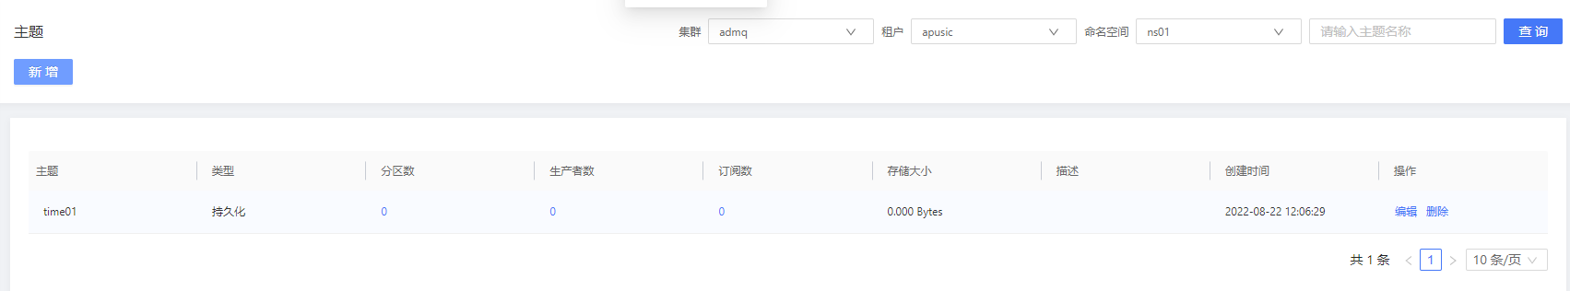  2.打开一个窗口执行测试客户端订阅该主题的数据  java -jar admq_client-1.0.jar sub --service 10.10.23.150:6650 --token eyJhbGciOiJIUzI1NiJ9.eyJzdWIiOiJhZG1xIn0.ybJge7zTfy_RDdAtB3w6nIPDHPT6-kbB6sNzgPt8sKQ --topic apusic/ns01/time01 --sub_name 123  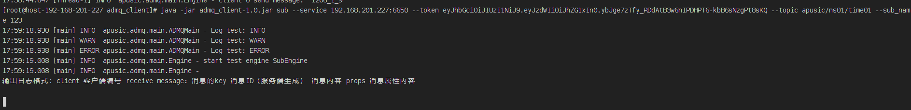  3.打开另一个窗口执行测试客户端向该主题发送消息，并设置消费者什么时间能接收到消息  java -jar admq_client-1.0.jar pub --service 10.10.23.150:6650 --token eyJhbGciOiJIUzI1NiJ9.eyJzdWIiOiJhZG1xIn0.ybJge7zTfy_RDdAtB3w6nIPDHPT6-kbB6sNzgPt8sKQ --topic apusic/ns01/time01 --message test --repeat 5 --time_at 19:10:20  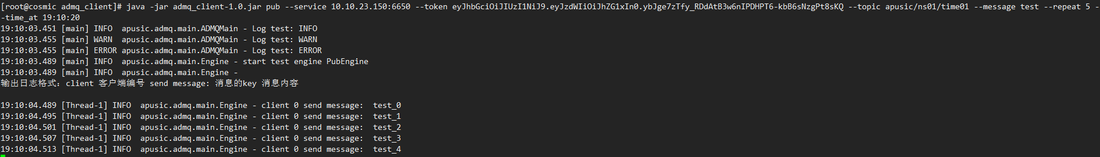  4.等待一定时间后确认客户端是否收到消息  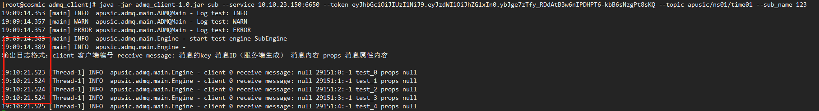

延迟消息
测试内容 | 客户端发送消息时可以指定消费者等待多长时间后能收到
设计人员 | 崔玉宁 | 设计时间 | 2022-08-22
执行人员 | 崔玉宁 | 执行时间 | 2022-08-22
审核人员 | 刘长青 | 审核时间 | 2022-08-22
前置条件 | 【预置条件】  消费者共享订阅模式，其他模式不支持
操作过程
序号 | 操作步骤及输入数据 | 预期结果 |  | 实际结果
 | 在管控台创建租户、命名空间和主题 | 创建成功 |  | 创建成功
 | 打开一个窗口执行测试客户端订阅该主题的数据 | 订阅成功 |  | 订阅成功
 | 打开另一个窗口执行测试客户端向该主题发送10条消息，并设置消费者30s后能接收到消息 | 发送成功 |  | 发送成功
 | 等待30s后确认客户端是否收到10条消息 | 接收成功 |  | 接收成功
执行结果 | ■通过 □未通过 | 缺陷编号 | 无
判断标准 | 每一步实际结果与预期结果相符，判定该用例通过；否则为不通过。
关键步骤截图、缺陷截图 | 1.在管控台创建租户、命名空间和主题  租户：apusic  命名空间：ns01  主题：delay_01  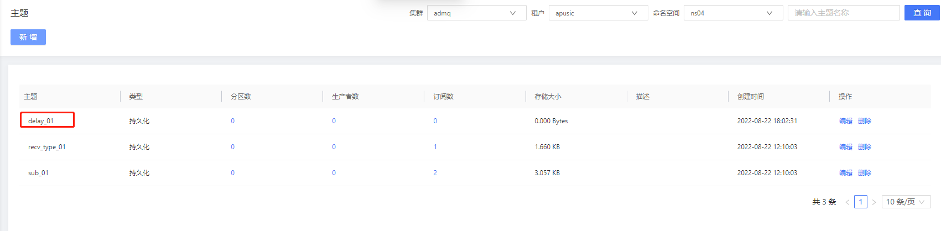  2.打开一个窗口执行测试客户端订阅该主题的数据  java -jar admq_client-1.0.jar sub --service 10.10.23.150:6650 --topic persistent://apusic/ns04/delay_01 --sub_name 123 --token eyJhbGciOiJIUzI1NiJ9.eyJzdWIiOiJhZG1xIn0.ybJge7zTfy_RDdAtB3w6nIPDHPT6-kbB6sNzgPt8sKQ  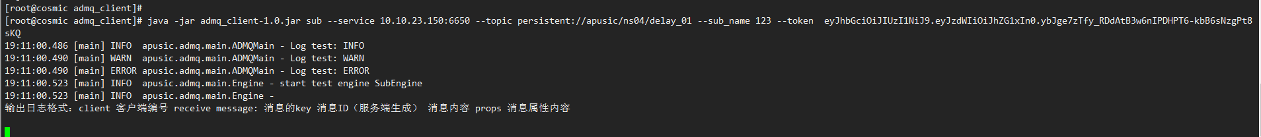  3.打开另一个窗口执行测试客户端向该主题发送消息，并设置消费者30s后能接收到消息  java -jar admq_client-1.0.jar pub --service 10.10.23.150:6650 --count 1 --topic persistent://apusic/ns04/delay_01 --interval 10 --message 1129 --repeat 10 --routing_mode roundRobin --pub_mode shared --token eyJhbGciOiJIUzI1NiJ9.eyJzdWIiOiJhZG1xIn0.ybJge7zTfy_RDdAtB3w6nIPDHPT6-kbB6sNzgPt8sKQ --time_delay 30  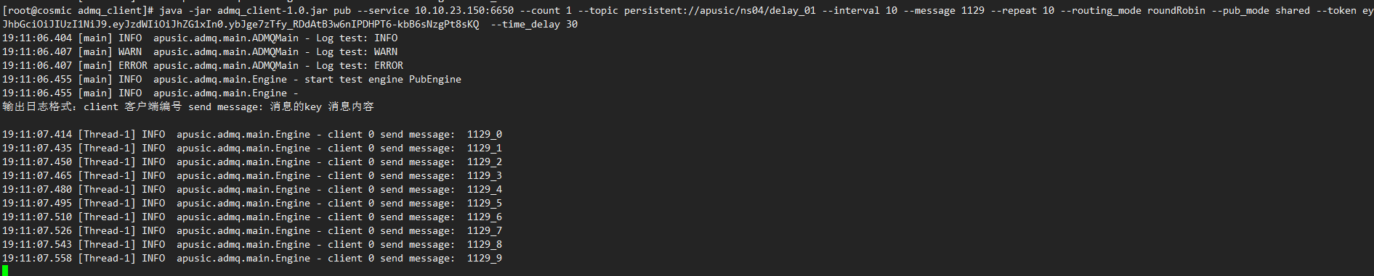  4.等待30s后确认客户端是否收到消息  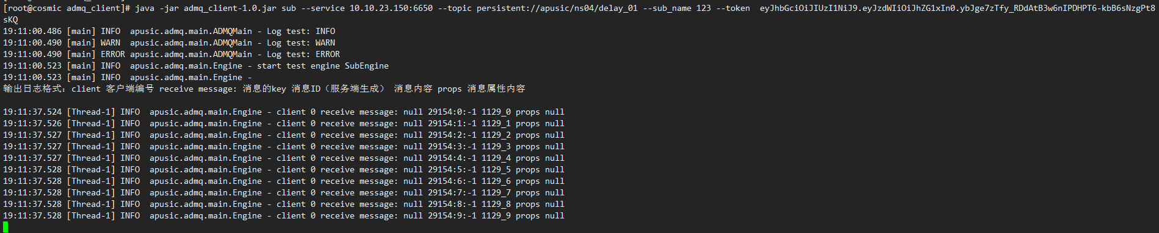

分区主题
测试内容 | 发送分块消息
设计人员 | 崔玉宁 | 设计时间 | 2022-08-22
执行人员 | 崔玉宁 | 执行时间 | 2022-08-22
审核人员 | 刘长青 | 审核时间 | 2022-08-22
前置条件 | 【预置条件】  主题下多个分区
操作过程
序号 | 操作步骤及输入数据 | 预期结果 |  | 实际结果
 | 1.管控台创建包含4个分区的主题apusic/ns04/par_01 | 1.创建成功 |  | 1.创建成功
 | 2.生产者发送消息（该主题下多个分区）：java -jar admq_client-1.0.jar pub --service 10.10.23.150:6650 --count 1 --topic persistent://apusic/ns04/par_01 --interval 1000 --message bye --repeat 100 --routing_mode roundRobin --pub_mode shared --token eyJhbGciOiJIUzI1NiJ9.eyJzdWIiOiJhZG1xIn0.ybJge7zTfy_RDdAtB3w6nIPDHPT6-kbB6sNzgPt8sKQ | 2.发送成功 |  | 2.发送成功
 | 3.发送中进入该主题详情页面，查看其主题下面的每个分区的使用情况 | 3.主题下每个分区都有消息 |  | 3.主题下每个分区都有消息
执行结果 | ■通过 □未通过 | 缺陷编号 | 无
判断标准 | 每一步实际结果与预期结果相符，判定该用例通过；否则为不通过。
关键步骤截图、缺陷截图 | 1.管控台创建包含4个分区的主题apusic/ns04/par_01  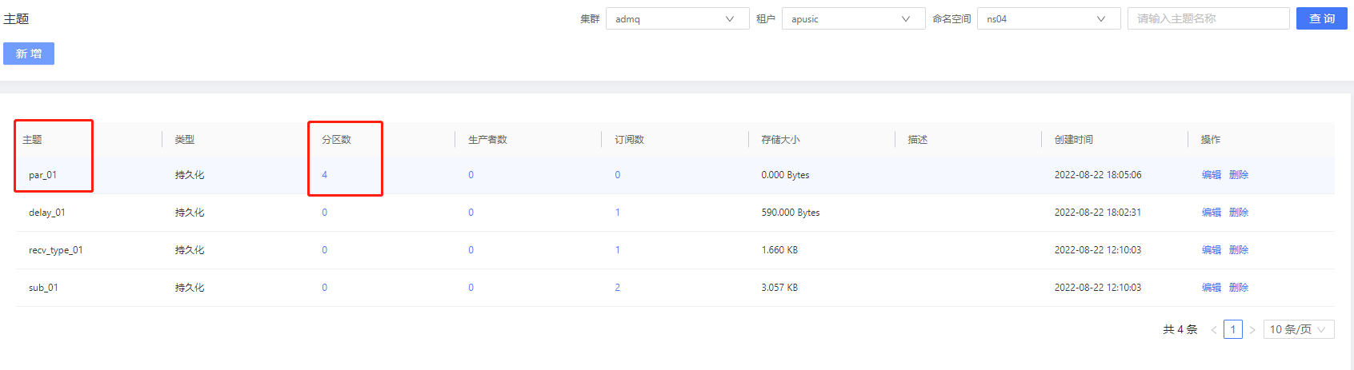  2.生产者发送消息（该主题下多个分区）  java -jar admq_client-1.0.jar pub --service 10.10.23.150:6650 --count 1 --topic persistent://apusic/ns04/par_01 --interval 1000 --message bye --repeat 100 --routing_mode roundRobin --pub_mode shared --token eyJhbGciOiJIUzI1NiJ9.eyJzdWIiOiJhZG1xIn0.ybJge7zTfy_RDdAtB3w6nIPDHPT6-kbB6sNzgPt8sKQ  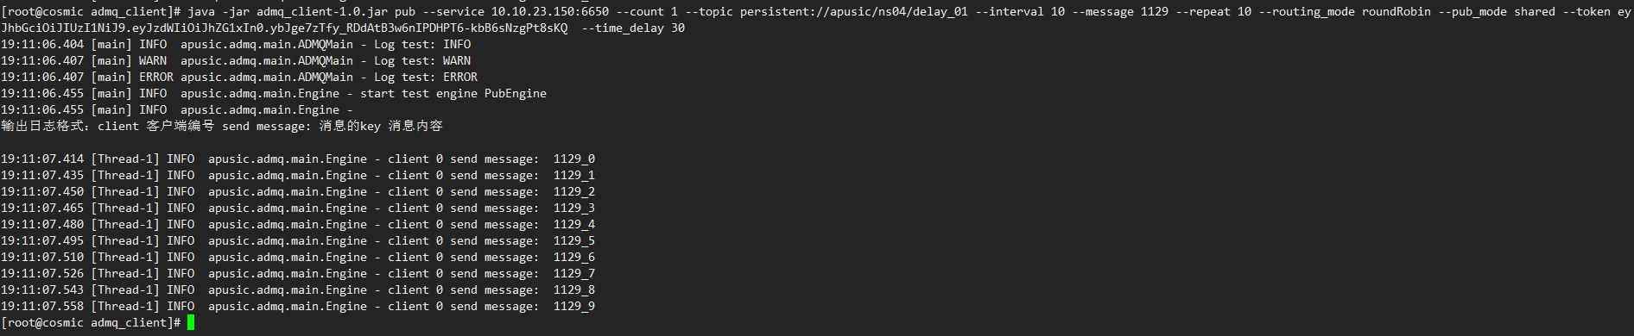  3.发送中进入该主题详情页面，查看其主题下面的每个分区的使用情况  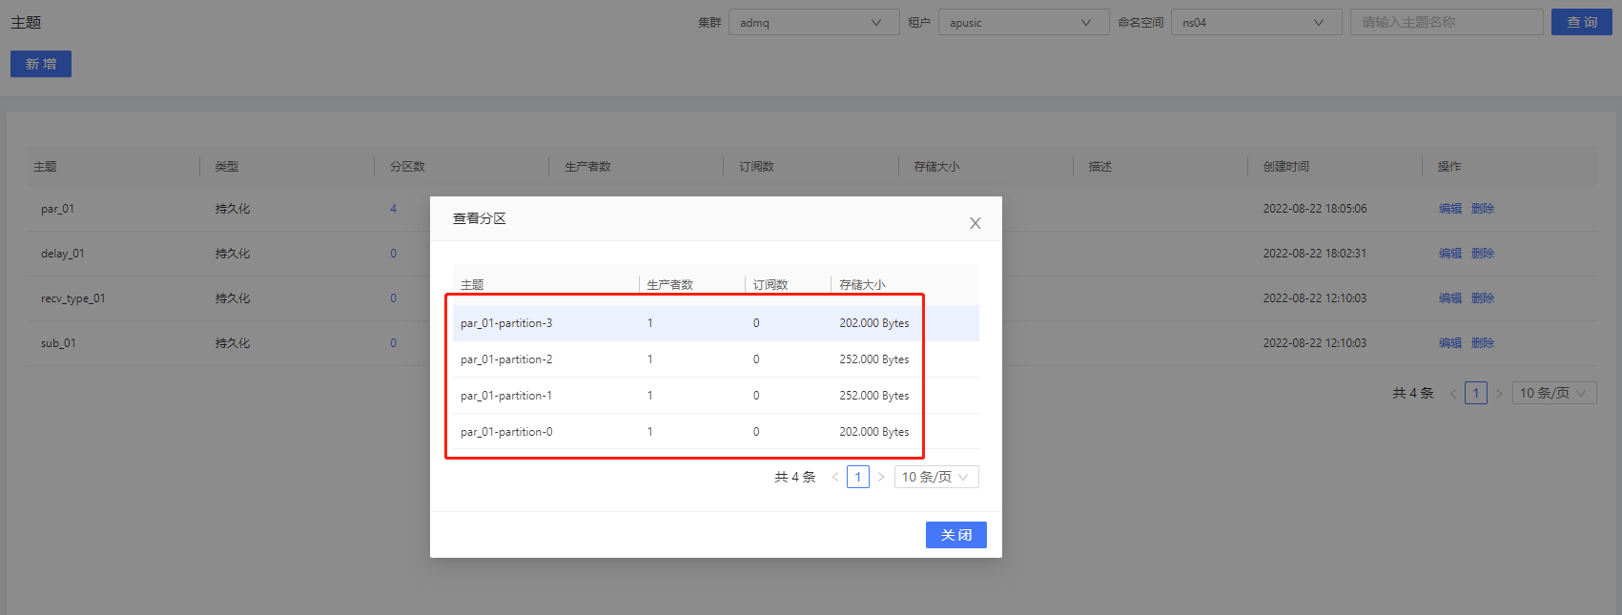

同步/异步发送
测试内容 | 消息发送-同步发送、异步发送
设计人员 | 崔玉宁 | 设计时间 | 2022-08-22
执行人员 | 崔玉宁 | 执行时间 | 2022-08-22
审核人员 | 刘长青 | 审核时间 | 2022-08-22
前置条件 | 【预置条件】  1.ADMQ正常启动运行  2.设置send_mode=sync
操作过程
序号 | 操作步骤及输入数据 | 预期结果 |  | 实际结果
 |  | 成功 |  | 成功
执行结果 | ■通过 □未通过 | 缺陷编号 | 无
判断标准 | 每一步实际结果与预期结果相符，判定该用例通过；否则为不通过。
关键步骤截图、缺陷截图 | 同步发送  1.生产者发送同步消息  java -jar admq_client-1.0.jar pub --service 10.10.23.150:6650 --count 1 --topic persistent://apusic/ns04/send-mode-sync --interval 1000 --message bye --repeat 10 --keys 1,2 --pub_mode shared --token eyJhbGciOiJIUzI1NiJ9.eyJzdWIiOiJhZG1xIn0.ybJge7zTfy_RDdAtB3w6nIPDHPT6-kbB6sNzgPt8sKQ --send_mode sync  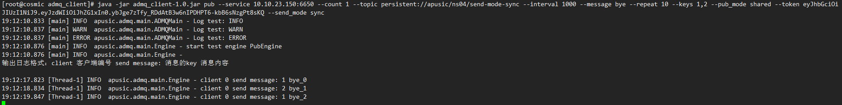  异步发送  1.生产者发送异步消息  java -jar admq_client-1.0.jar pub --service 10.10.23.150:6650 --count 1 --topic persistent://apusic/ns04/send-mode-async --interval 1000 --message bye --repeat 10 --pub_mode shared --token eyJhbGciOiJIUzI1NiJ9.eyJzdWIiOiJhZG1xIn0.ybJge7zTfy_RDdAtB3w6nIPDHPT6-kbB6sNzgPt8sKQ --send_mode async  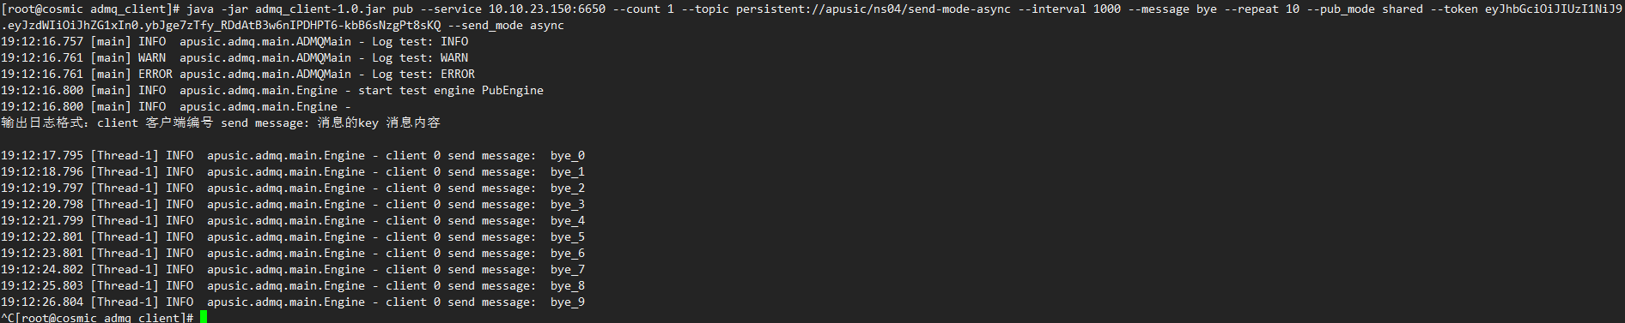

同步/异步接收
测试内容 | 同步/异步接受
设计人员 | 崔玉宁 | 设计时间 | 2022-08-22
执行人员 | 崔玉宁 | 执行时间 | 2022-08-22
审核人员 | 刘长青 | 审核时间 | 2022-08-22
前置条件 | 【预置条件】  1.ADMQ正常启动运行  2.设置ack_mode=sync
操作过程
序号 | 操作步骤及输入数据 | 预期结果 |  | 实际结果
 | 2.接收消息  java -jar admq_client-1.0.jar sub --service 10.10.23.150:6650 --topic persistent://apusic/ns04/recv_type_01 --sub_name 123 --receive_mode sync --token eyJhbGciOiJIUzI1NiJ9.eyJzdWIiOiJhZG1xIn0.ybJge7zTfy_RDdAtB3w6nIPDHPT6-kbB6sNzgPt8sKQ | 2.接收成功 |  | 2.接收成功
 | 2.接收消息  java -jar admq_client-1.0.jar sub --service 10.10.23.150:6650 --topic persistent://apusic/ns04/recv_type_01 --sub_name 123 --receive_mode async --token eyJhbGciOiJIUzI1NiJ9.eyJzdWIiOiJhZG1xIn0.ybJge7zTfy_RDdAtB3w6nIPDHPT6-kbB6sNzgPt8sKQ | 2.接收成功 |  | 2.接收成功
执行结果 | ■通过 □未通过 | 缺陷编号 | 无
判断标准 | 每一步实际结果与预期结果相符，判定该用例通过；否则为不通过。
关键步骤截图、缺陷截图 | 同步接收  1.消费者订阅消息  java -jar admq_client-1.0.jar sub --service 10.10.23.150:6650 --topic persistent://apusic/ns03/ack_01 --sub_name 123 --token eyJhbGciOiJIUzI1NiJ9.eyJzdWIiOiJhZG1xIn0.ybJge7zTfy_RDdAtB3w6nIPDHPT6-kbB6sNzgPt8sKQ --ack_mode sync  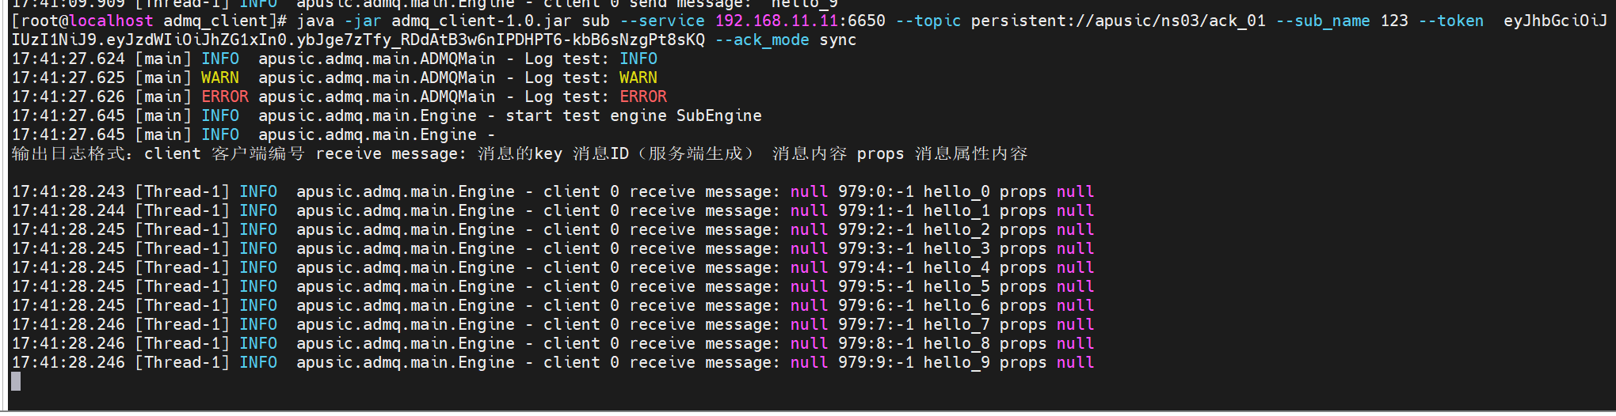  2.生产者发送消息  java -jar admq_client-1.0.jar pub --service 10.10.23.150:6650 --count 1 --topic persistent://apusic/ns03/ack_01 --interval 1000 --message hello --repeat 10 --token eyJhbGciOiJIUzI1NiJ9.eyJzdWIiOiJhZG1xIn0.ybJge7zTfy_RDdAtB3w6nIPDHPT6-kbB6sNzgPt8sKQ  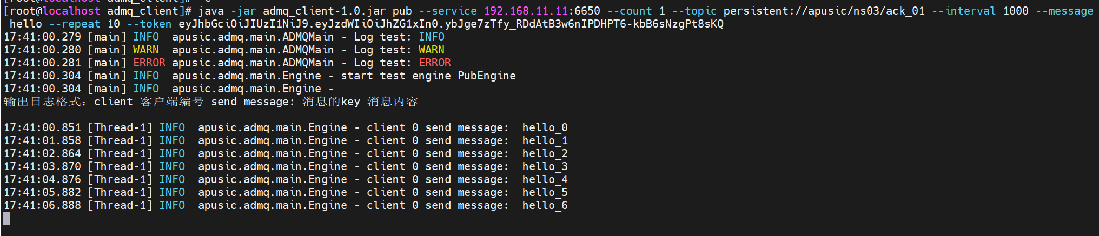  3.消费者再次订阅消息（无法接收到消息）  java -jar admq_client-1.0.jar sub --service 10.10.23.150:6650 --topic persistent://apusic/ns03/ack_01 --sub_name 123 --token eyJhbGciOiJIUzI1NiJ9.eyJzdWIiOiJhZG1xIn0.ybJge7zTfy_RDdAtB3w6nIPDHPT6-kbB6sNzgPt8sKQ --ack_mode sync  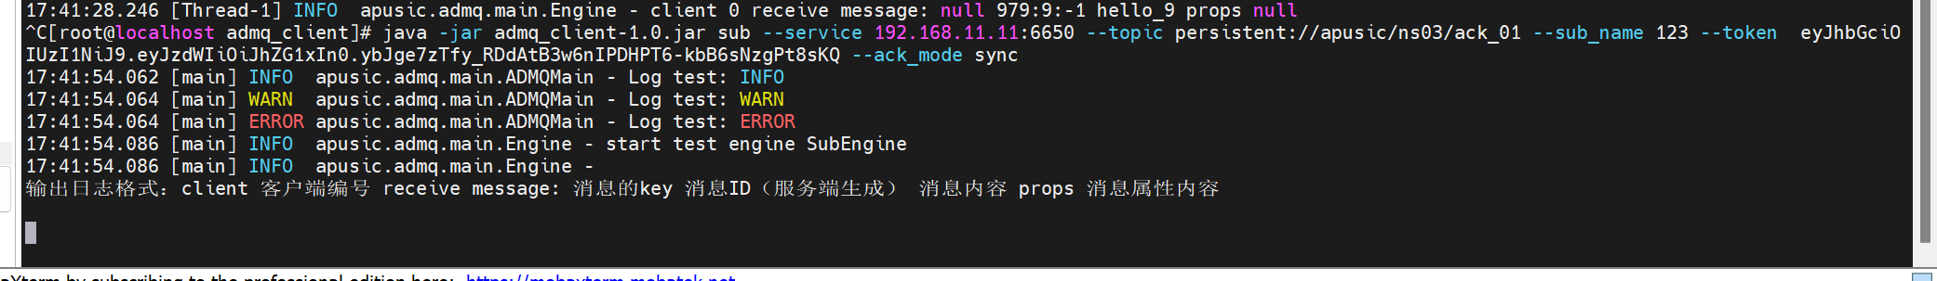  异步接收  1.消费者订阅消息  java -jar admq_client-1.0.jar sub --service 10.10.23.150:6650 --topic persistent://apusic/ns03/ack_01 --sub_name 123 --token eyJhbGciOiJIUzI1NiJ9.eyJzdWIiOiJhZG1xIn0.ybJge7zTfy_RDdAtB3w6nIPDHPT6-kbB6sNzgPt8sKQ --ack_mode async  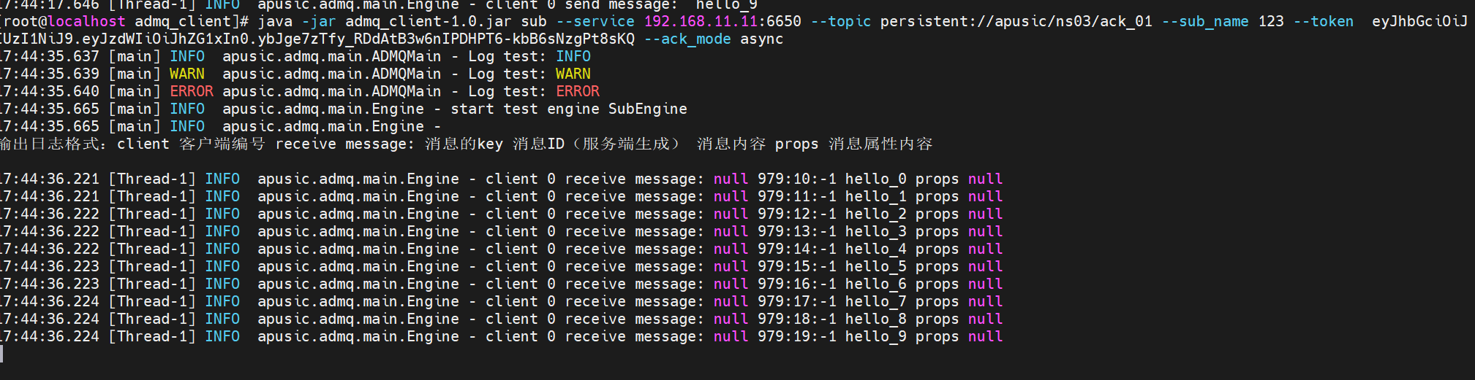  2.生产者发送消息  java -jar admq_client-1.0.jar pub --service 10.10.23.150:6650 --count 1 --topic persistent://apusic/ns03/ack_01 --interval 1000 --message hello --repeat 10 --token eyJhbGciOiJIUzI1NiJ9.eyJzdWIiOiJhZG1xIn0.ybJge7zTfy_RDdAtB3w6nIPDHPT6-kbB6sNzgPt8sKQ  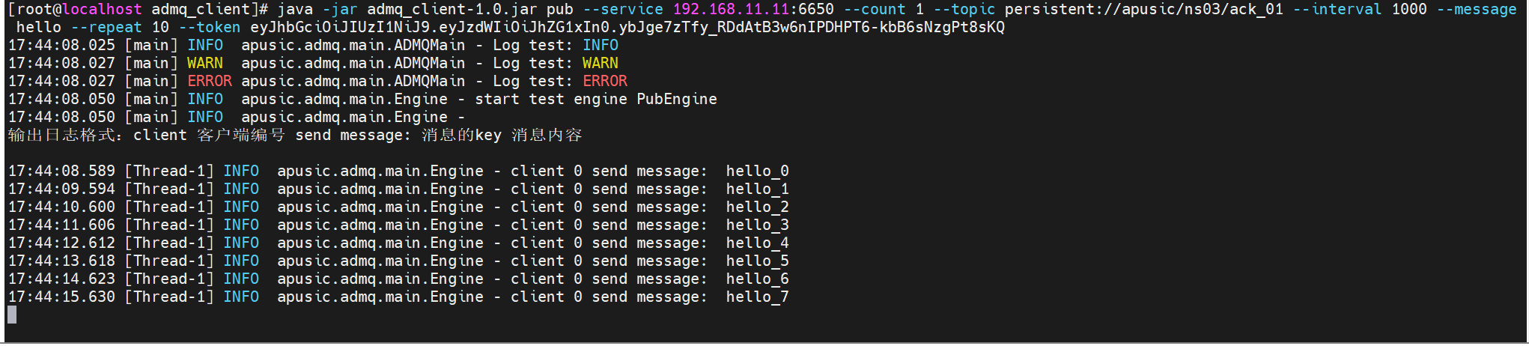  3.消费者再次订阅消息（无法接收到消息）  java -jar admq_client-1.0.jar sub --service 10.10.23.150:6650 --topic persistent://apusic/ns03/ack_01 --sub_name 123 --token eyJhbGciOiJIUzI1NiJ9.eyJzdWIiOiJhZG1xIn0.ybJge7zTfy_RDdAtB3w6nIPDHPT6-kbB6sNzgPt8sKQ --ack_mode async  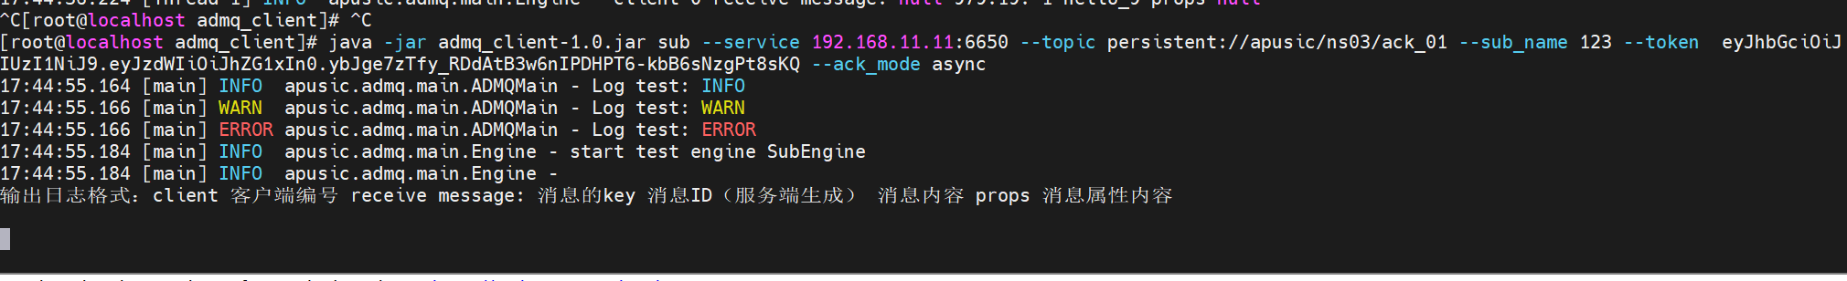

批量发送/接收
测试内容 | 批量发送、接收
设计人员 | 崔玉宁 | 设计时间 | 2022-08-22
执行人员 | 崔玉宁 | 执行时间 | 2022-08-22
审核人员 | 刘长青 | 审核时间 | 2022-08-22
前置条件 | 1.ADMQ正常启动运行  2.只有发送时间超过了batch_delay 秒，或者到了 消息数batch_messages 条。大小batch_bytes 消费者才会接收到消息  （将batch_delay设置大点）
操作过程
序号 | 操作步骤及输入数据 | 预期结果 |  | 实际结果
 | 1.批量发送消息  java -jar admq_client-1.0.jar pub --service 10.10.23.150:6650 --count 1 --topic persistent://apusic/ns04/batch_01 --interval -1 --message 1206_1 --repeat 20 --routing_mode roundRobin --pub_mode shared --token eyJhbGciOiJIUzI1NiJ9.eyJzdWIiOiJhZG1xIn0.ybJge7zTfy_RDdAtB3w6nIPDHPT6-kbB6sNzgPt8sKQ --batch_bytes 1024 --batch_delay 10 --batch_messages 300 | 1.消息发送成功 |  | 1.消息发送成功
 | 2.接收消息  java -jar admq_client-1.0.jar sub --service 10.10.23.150:6650 --topic persistent://apusic/ns04/batch_01 --sub_name 123 --sub_type shared --token eyJhbGciOiJIUzI1NiJ9.eyJzdWIiOiJHb2xkZW4ifQ.UWFTg0OQilcQsRyfsdyc8jgxboy6R4iVXjTQlaRzX3k | 2.10秒后消费者能正常接收消息 |  | 2.10秒后消费者能正常接收消息
 | 1.批量发送消息  java -jar admq_client-1.0.jar pub --service 10.10.23.150:6650 --count 1 --topic persistent://apusic/ns04/batch_01 --interval 1000 --messag1206_1 --repeat -1 --routing_mode roundRobin --pub_mode shared --token eyJhbGciOiJIUzI1NiJ9.eyJzdWIiOiJhZG1xIn0.ybJge7zTfy_RDdAtB3w6nIPDHPT6-kbB6sNzgPt8sKQ --batch_bytes 1024 --batch_delay 100000 --batch_messages 20 | 1.消息发送成功 |  | 1.消息发送成功
 | java -jar admq_client-1.0.jar pub --service 10.10.23.150:6650 --count 1 --topic persistent://apusic/ns04/batch_01 --interval 1000 --messag1206_1 --repeat -1 --routing_mode roundRobin --pub_mode shared --token eyJhbGciOiJIUzI1NiJ9.eyJzdWIiOiJhZG1xIn0.ybJge7zTfy_RDdAtB3w6nIPDHPT6-kbB6sNzgPt8sKQ --batch_bytes 1024 --batch_delay 100000 --batch_messages 20 | 2.需要累积发送20条消息，消费者才能接收到消息，每次接收20条消息 |  | 2.需要累积发送20条消息，消费者才能接收到消息，每次接收20条消息
 | 1.批量发送消息（消息内容可以多加点）  java -jar admq_client-1.0.jar pub --service 10.10.23.150:6650 --count 1 --topic persistent://apusic/ns04/batch_01 --interval 1000 --messag1206_1 --repeat -1 --routing_mode roundRobin --pub_mode shared --token eyJhbGciOiJIUzI1NiJ9.eyJzdWIiOiJhZG1xIn0.ybJge7zTfy_RDdAtB3w6nIPDHPT6-kbB6sNzgPt8sKQ --batch_bytes 1024 --batch_delay 60 --batch_messages 20000 | 1.发送成功 |  | 1.发送成功
 | 2.接收消息  java -jar admq_client-1.0.jar sub --service 10.10.23.150:6650 --topic persistent://apusic/ns04/batch_01 --sub_name 123 --sub_type shared --token eyJhbGciOiJIUzI1NiJ9.eyJzdWIiOiJHb2xkZW4ifQ.UWFTg0OQilcQsRyfsdyc8jgxboy6R4iVXjTQlaRzX3k | 2.需要到60秒后才会接收到消息，每隔60秒开始接收消息 |  | 2.需要到60秒后才会接收到消息，每隔60秒开始接收消息
执行结果 | ■通过 □未通过 | 缺陷编号 | 无
判断标准 | 每一步实际结果与预期结果相符，判定该用例通过；否则为不通过。
关键步骤截图、缺陷截图 | 消息批量发送-把多条消息合并起来发送给中间件-延迟时间  1.批量发送消息  java -jar admq_client-1.0.jar pub --service 10.10.23.150:6650 --count 1 --topic persistent://apusic/ns04/batch_01 --interval -1 --message 1206_1 --repeat 20 --routing_mode roundRobin --pub_mode shared --token eyJhbGciOiJIUzI1NiJ9.eyJzdWIiOiJhZG1xIn0.ybJge7zTfy_RDdAtB3w6nIPDHPT6-kbB6sNzgPt8sKQ --batch_bytes 1024 --batch_delay 10 --batch_messages 300  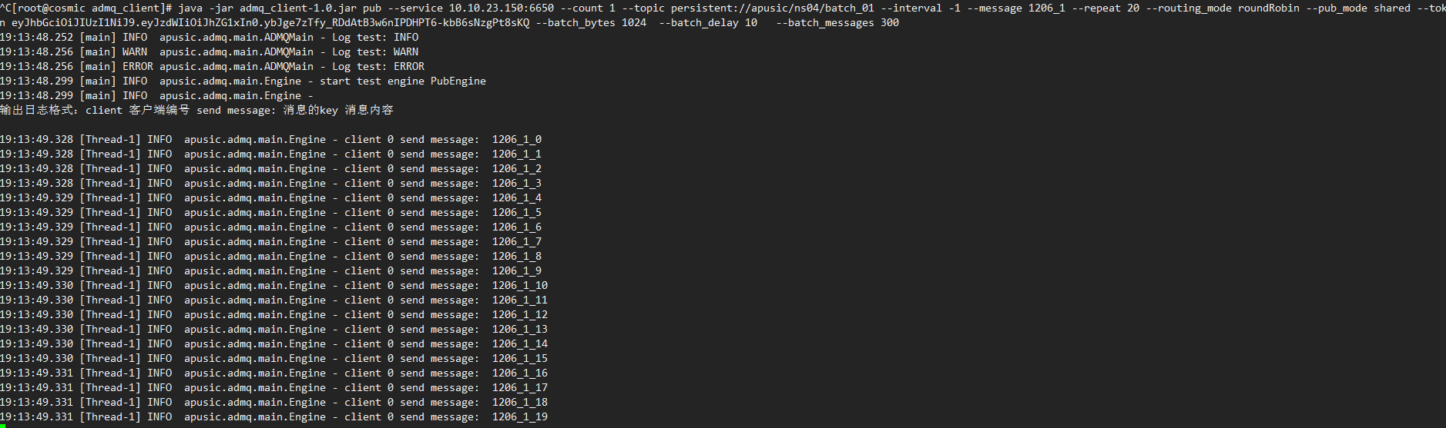  2.接收消息（由于设置的batch_delay 是10，所以10秒后能接收到消息）  java -jar admq_client-1.0.jar sub --service 10.10.23.150:6650 --topic persistent://apusic/ns04/batch_01 --sub_name 123 --sub_type shared --token eyJhbGciOiJIUzI1NiJ9.eyJzdWIiOiJhZG1xIn0.ybJge7zTfy_RDdAtB3w6nIPDHPT6-kbB6sNzgPt8sKQ  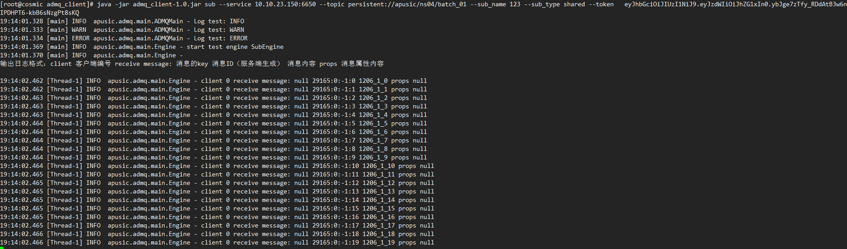  消息批量发送-把多条消息合并起来发送给中间件-消息数  1.批量发送消息  java -jar admq_client-1.0.jar pub --service 10.10.23.150:6650 --count 1 --topic persistent://apusic/ns04/batch_01 --interval 100 --message 1206_1 --repeat -1 --routing_mode roundRobin --pub_mode shared --token eyJhbGciOiJIUzI1NiJ9.eyJzdWIiOiJhZG1xIn0.ybJge7zTfy_RDdAtB3w6nIPDHPT6-kbB6sNzgPt8sKQ --batch_bytes 1024 --batch_delay 100000 --batch_messages 20  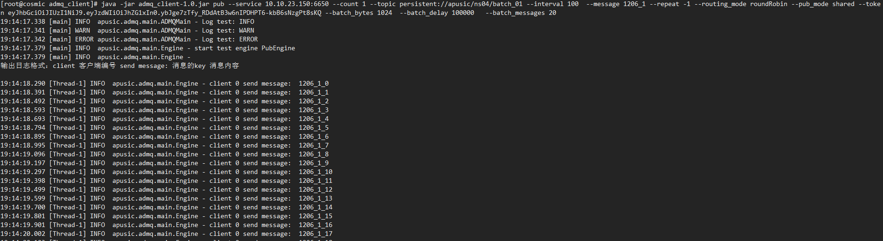  2.接收消息  java -jar admq_client-1.0.jar sub --service 10.10.23.150:6650 --topic persistent://apusic/ns04/batch_01 --sub_name 123 --sub_type shared --token eyJhbGciOiJIUzI1NiJ9.eyJzdWIiOiJhZG1xIn0.ybJge7zTfy_RDdAtB3w6nIPDHPT6-kbB6sNzgPt8sKQ  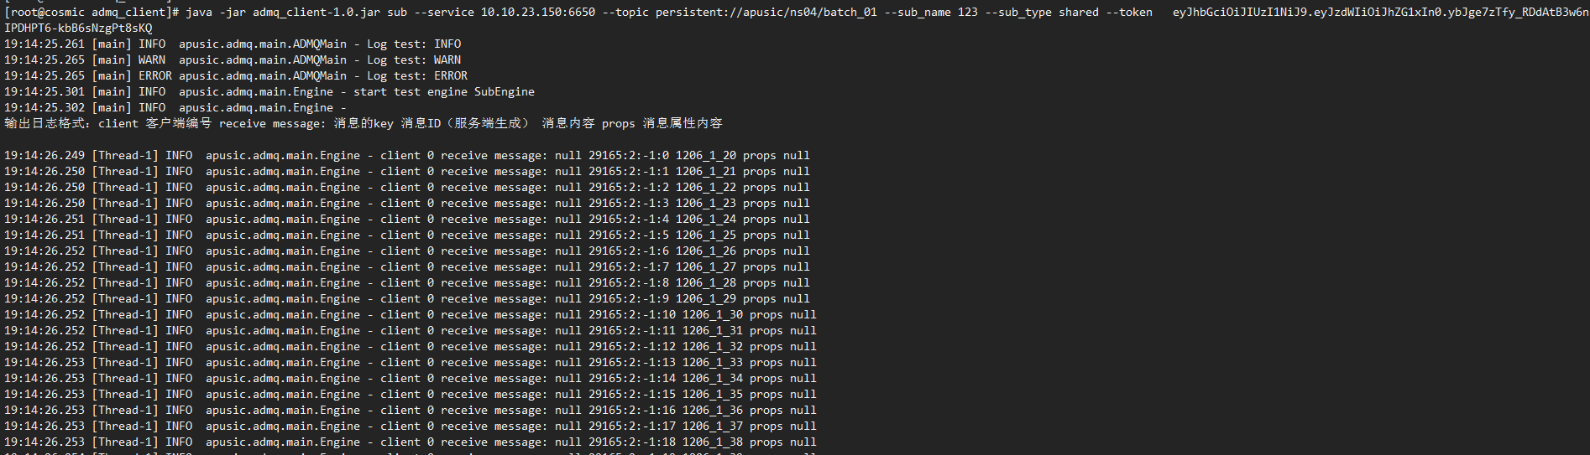  消息批量发送-把多条消息合并起来发送给中间件-消息大小  1.批量发送消息（消息内容可以多加点）  java -jar admq_client-1.0.jar pub --service 10.10.23.150:6650 --count 1 --topic persistent://apusic/ns04/batch_01 --interval 100 --message 1206_1 --repeat -1 --routing_mode roundRobin --pub_mode shared --token eyJhbGciOiJIUzI1NiJ9.eyJzdWIiOiJhZG1xIn0.ybJge7zTfy_RDdAtB3w6nIPDHPT6-kbB6sNzgPt8sKQ --batch_bytes 1024 --batch_delay 60 --batch_messages 20000  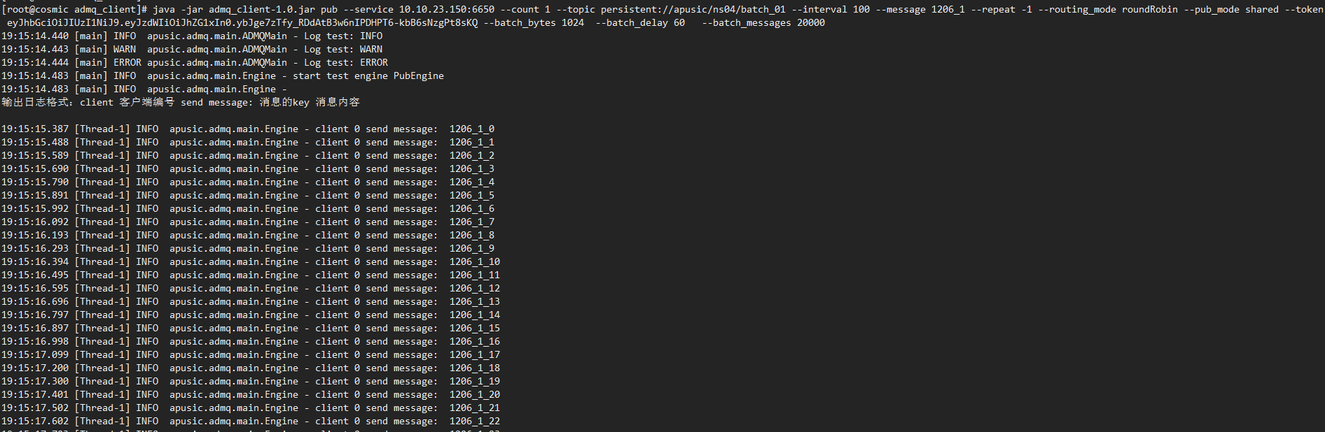  2.接收消息  java -jar admq_client-1.0.jar sub --service 10.10.23.150:6650 --topic persistent://apusic/ns04/batch_01 --sub_name 123 --sub_type shared --token eyJhbGciOiJIUzI1NiJ9.eyJzdWIiOiJhZG1xIn0.ybJge7zTfy_RDdAtB3w6nIPDHPT6-kbB6sNzgPt8sKQ  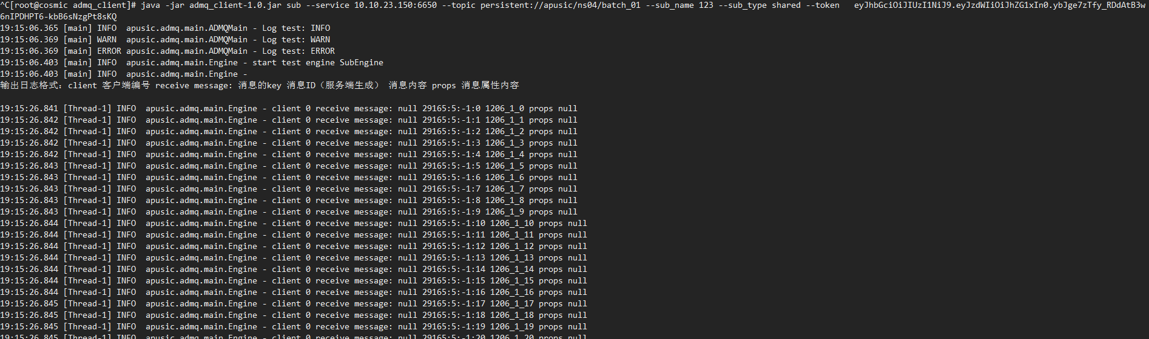

消息压缩
测试内容 | 消息发送、消息接收-消息压缩
设计人员 | 崔玉宁 | 设计时间 | 2022-08-22
执行人员 | 崔玉宁 | 执行时间 | 2022-08-22
审核人员 | 刘长青 | 审核时间 | 2022-08-22
前置条件 | 【预置条件】  ADMQ正常运行
操作过程
序号 | 操作步骤及输入数据 | 预期结果 |  | 实际结果
 | 1.发送消息  java -jar admq_client-1.0.jar pub --service 10.10.23.150:6650 --topic persistent://apusic/ns04/zip_01 --interval -1 --message 1206_1 --repeat 10 --token eyJhbGciOiJIUzI1NiJ9.eyJzdWIiOiJhZG1xIn0.ybJge7zTfy_RDdAtB3w6nIPDHPT6-kbB6sNzgPt8sKQ --compress_type lz4 | 1.发送成功 |  | 1.发送成功
 | 2.接收消息  java -jar admq_client-1.0.jar sub --service 10.10.23.150:6650 --topic persistent://apusic/ns04/zip_01 --sub_name 123 --token eyJhbGciOiJIUzI1NiJ9.eyJzdWIiOiJhZG1xIn0.ybJge7zTfy_RDdAtB3w6nIPDHPT6-kbB6sNzgPt8sKQ | 2.能正常查看每一条消息 |  | 2.能正常查看每一条消息
 | 1.发送消息  java -jar admq_client-1.0.jar pub --service 10.10.23.150:6650 --topic persistent://apusic/ns04/zip_01 --interval -1 --message 1206_1 --repeat 10 --token eyJhbGciOiJIUzI1NiJ9.eyJzdWIiOiJhZG1xIn0.ybJge7zTfy_RDdAtB3w6nIPDHPT6-kbB6sNzgPt8sKQ --compress_type zlib | 1.发送成功 |  | 1.发送成功
 | 2.接收消息  java -jar admq_client-1.0.jar sub --service 10.10.23.150:6650 --topic persistent://apusic/ns04/zip_01 --sub_name 123 --token eyJhbGciOiJIUzI1NiJ9.eyJzdWIiOiJhZG1xIn0.ybJge7zTfy_RDdAtB3w6nIPDHPT6-kbB6sNzgPt8sKQ | 2.能正常查看每一条消息 |  | 2.能正常查看每一条消息
 | 1.发送消息  java -jar admq_client-1.0.jar pub --service 10.10.23.150:6650 --topic persistent://apusic/ns04/zip_01 --interval -1 --message 1206_1 --repeat 10 --token eyJhbGciOiJIUzI1NiJ9.eyJzdWIiOiJhZG1xIn0.ybJge7zTfy_RDdAtB3w6nIPDHPT6-kbB6sNzgPt8sKQ --compress_type zstd | 1.发送成功 |  | 1.发送成功
 | 2.接收消息  java -jar admq_client-1.0.jar sub --service 10.10.23.150:6650 --topic persistent://apusic/ns04/zip_01 --sub_name 123 --token eyJhbGciOiJIUzI1NiJ9.eyJzdWIiOiJhZG1xIn0.ybJge7zTfy_RDdAtB3w6nIPDHPT6-kbB6sNzgPt8sKQ | 2.能正常查看每一条消息 |  | 2.能正常查看每一条消息
 | 1.发送消息  java -jar admq_client-1.0.jar pub --service 10.10.23.150:6650 --topic persistent://apusic/ns04/snappy_01 --interval -1 --message 1206_1 --repeat 10 --token eyJhbGciOiJIUzI1NiJ9.eyJzdWIiOiJhZG1xIn0.ybJge7zTfy_RDdAtB3w6nIPDHPT6-kbB6sNzgPt8sKQ --compress_type snappy | 1.发送成功 |  | 1.发送成功
 | 2.接收消息  java -jar admq_client-1.0.jar sub --service 10.10.23.150:6650 --topic persistent://apusic/ns04/snappy_01 --sub_name 123 --token eyJhbGciOiJIUzI1NiJ9.eyJzdWIiOiJhZG1xIn0.ybJge7zTfy_RDdAtB3w6nIPDHPT6-kbB6sNzgPt8sKQ | 2.能正常查看每一条消息 |  | 2.能正常查看每一条消息
执行结果 | ■通过 □未通过 | 缺陷编号 | 无
判断标准 | 每一步实际结果与预期结果相符，判定该用例通过；否则为不通过。
关键步骤截图、缺陷截图 | 消息压缩发送-支持lz4格式压缩  1.发送消息  java -jar admq_client-1.0.jar pub --service 10.10.23.150:6650 --topic persistent://apusic/ns04/zip_01 --interval -1 --message 1206_1 --repeat 10 --token eyJhbGciOiJIUzI1NiJ9.eyJzdWIiOiJhZG1xIn0.ybJge7zTfy_RDdAtB3w6nIPDHPT6-kbB6sNzgPt8sKQ --compress_type lz4  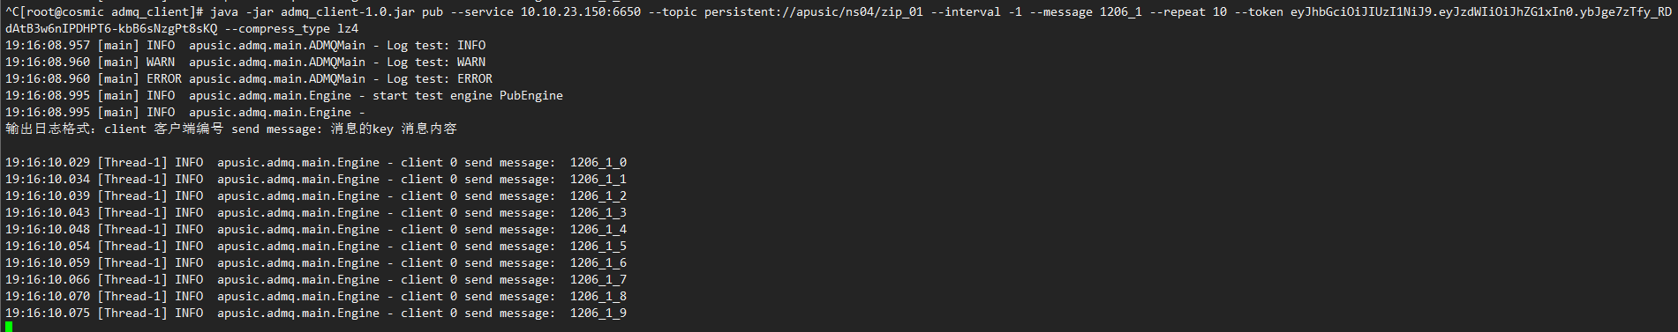  2.接收消息  java -jar admq_client-1.0.jar sub --service 10.10.23.150:6650 --topic persistent://apusic/ns04/zip_01 --sub_name 123 --token eyJhbGciOiJIUzI1NiJ9.eyJzdWIiOiJhZG1xIn0.ybJge7zTfy_RDdAtB3w6nIPDHPT6-kbB6sNzgPt8sKQ  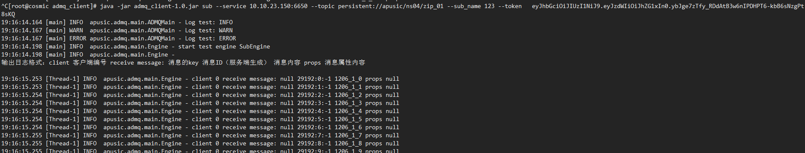  消息压缩发送-支持zlib格式压缩  1.发送消息  java -jar admq_client-1.0.jar pub --service 10.10.23.150:6650 --topic persistent://apusic/ns04/zip_01 --interval -1 --message 1206_1 --repeat 10 --token eyJhbGciOiJIUzI1NiJ9.eyJzdWIiOiJhZG1xIn0.ybJge7zTfy_RDdAtB3w6nIPDHPT6-kbB6sNzgPt8sKQ --compress_type zlib  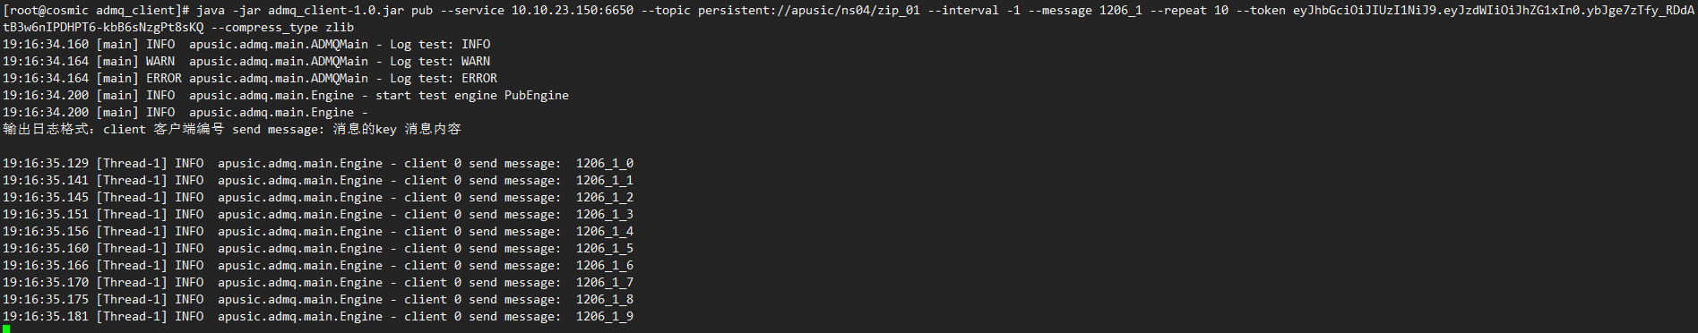  2.接收消息  java -jar admq_client-1.0.jar sub --service 10.10.23.150:6650 --topic persistent://apusic/ns04/zip_01 --sub_name 123 --token eyJhbGciOiJIUzI1NiJ9.eyJzdWIiOiJhZG1xIn0.ybJge7zTfy_RDdAtB3w6nIPDHPT6-kbB6sNzgPt8sKQ  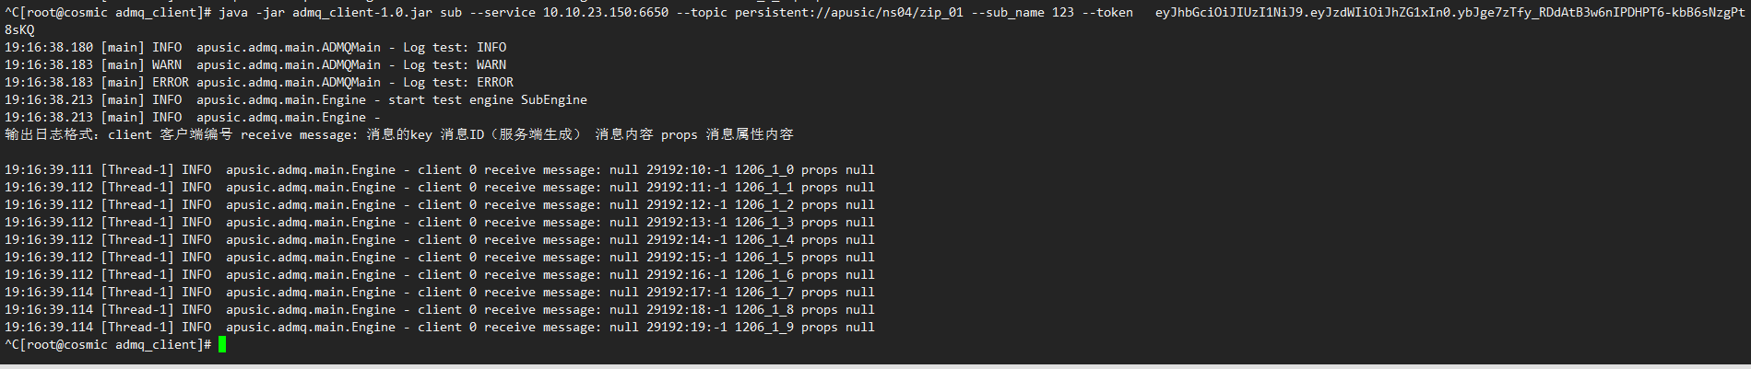  消息压缩发送-支持zstd格式压缩  1.发送消息  java -jar admq_client-1.0.jar pub --service 10.10.23.150:6650 --topic persistent://apusic/ns04/zip_01 --interval -1 --message 1206_1 --repeat 10 --token eyJhbGciOiJIUzI1NiJ9.eyJzdWIiOiJhZG1xIn0.ybJge7zTfy_RDdAtB3w6nIPDHPT6-kbB6sNzgPt8sKQ --compress_type zstd  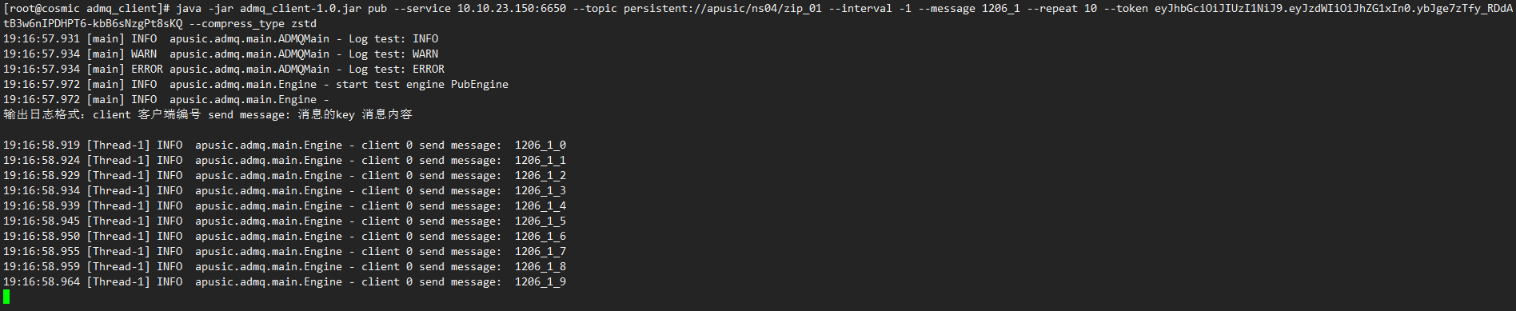  2.接收消息  java -jar admq_client-1.0.jar sub --service 10.10.23.150:6650 --topic persistent://apusic/ns04/zip_01 --sub_name 123 --token eyJhbGciOiJIUzI1NiJ9.eyJzdWIiOiJhZG1xIn0.ybJge7zTfy_RDdAtB3w6nIPDHPT6-kbB6sNzgPt8sKQ  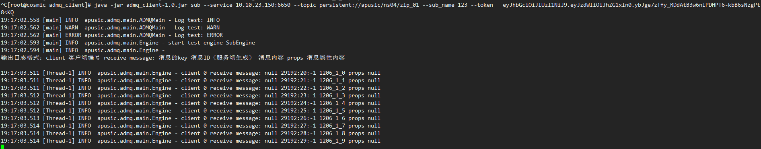  消息压缩发送-支持snappy格式压缩  1.发送消息  java -jar admq_client-1.0.jar pub --service 10.10.23.150:6650 --topic persistent://apusic/ns04/snappy_01 --interval -1 --message 1206_1 --repeat 10 --token eyJhbGciOiJIUzI1NiJ9.eyJzdWIiOiJhZG1xIn0.ybJge7zTfy_RDdAtB3w6nIPDHPT6-kbB6sNzgPt8sKQ --compress_type snappy  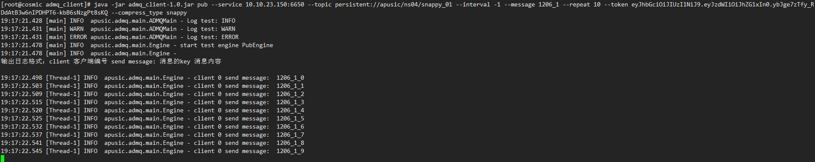  2.接收消息  java -jar admq_client-1.0.jar sub --service 10.10.23.150:6650 --topic persistent://apusic/ns04/snappy_01 --sub_name 123 --token eyJhbGciOiJIUzI1NiJ9.eyJzdWIiOiJhZG1xIn0.ybJge7zTfy_RDdAtB3w6nIPDHPT6-kbB6sNzgPt8sKQ  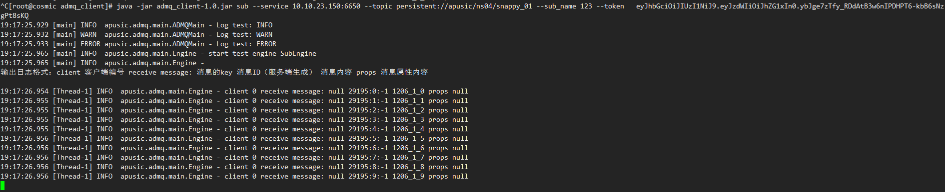

多主题订阅
测试内容 | 消息发送、消息接收-多主题订阅
设计人员 | 崔玉宁 | 设计时间 | 2022-08-22
执行人员 | 崔玉宁 | 执行时间 | 2022-08-22
审核人员 | 刘长青 | 审核时间 | 2022-08-22
前置条件 | 【预置条件】  admq运行正常
操作过程
序号 | 操作步骤及输入数据 | 预期结果 |  | 实际结果
 | 1.生产者1发布消息java -jar admq_client-1.0.jar pub --service 10.10.23.150:6650 --count 1 --topic persistent://apusic/ns04/sub_01 --interval -1 --message 1207_hello3 --repeat 10 --token eyJhbGciOiJIUzI1NiJ9.eyJzdWIiOiJhZG1xIn0.ybJge7zTfy_RDdAtB3w6nIPDHPT6-kbB6sNzgPt8sKQ | 成功 |  | 成功
 | 生产者2发布消息java -jar admq_client-1.0.jar pub --service 10.10.23.150:6650 --count 1 --topic persistent://apusic/ns04/sub_02 --interval -1 --message 1207_hello3 --repeat 10 --token eyJhbGciOiJIUzI1NiJ9.eyJzdWIiOiJhZG1xIn0.ybJge7zTfy_RDdAtB3w6nIPDHPT6-kbB6sNzgPt8sKQ | 成功 |  | 成功
 | java -jar admq_client-1.0.jar sub --service 10.10.23.150:6650 --topics persistent://apusic/ns04/sub_01,persistent://apusic/ns04/sub_02 --sub_name 123 --token eyJhbGciOiJIUzI1NiJ9.eyJzdWIiOiJhZG1xIn0.ybJge7zTfy_RDdAtB3w6nIPDHPT6-kbB6sNzgPt8sKQ | 成功 |  | 成功
执行结果 | ■通过 □未通过 | 缺陷编号 | 无
判断标准 | 每一步实际结果与预期结果相符，判定该用例通过；否则为不通过。
关键步骤截图、缺陷截图 | 1.生产者1发布消息  java -jar admq_client-1.0.jar pub --service 10.10.23.150:6650 --count 1 --topic persistent://apusic/ns04/sub_01 --interval -1 --message 1207_hello3 --repeat 10 --token eyJhbGciOiJIUzI1NiJ9.eyJzdWIiOiJhZG1xIn0.ybJge7zTfy_RDdAtB3w6nIPDHPT6-kbB6sNzgPt8sKQ  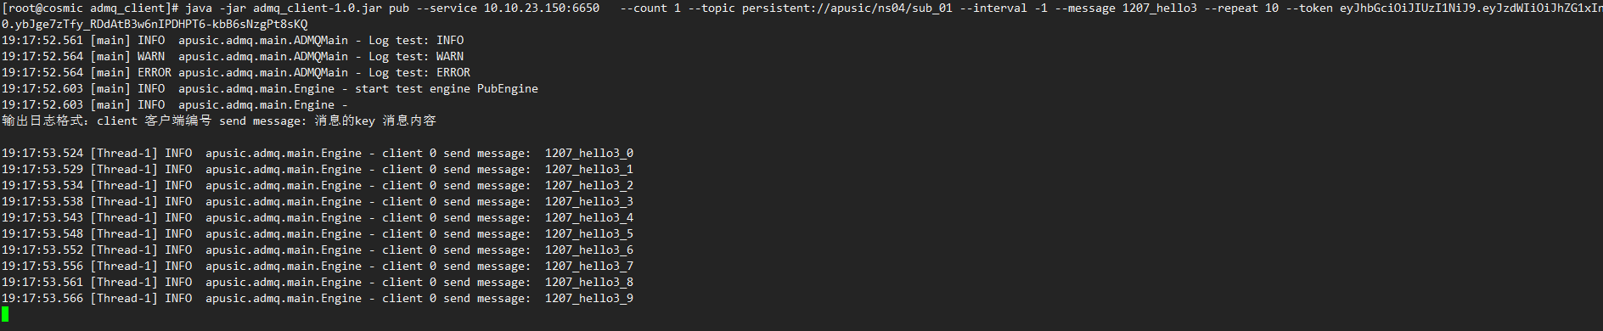  2.生产者2发布消息  java -jar admq_client-1.0.jar pub --service 10.10.23.150:6650 --count 1 --topic persistent://apusic/ns04/sub_02 --interval -1 --message 1207_hello3 --repeat 10 --token eyJhbGciOiJIUzI1NiJ9.eyJzdWIiOiJhZG1xIn0.ybJge7zTfy_RDdAtB3w6nIPDHPT6-kbB6sNzgPt8sKQ  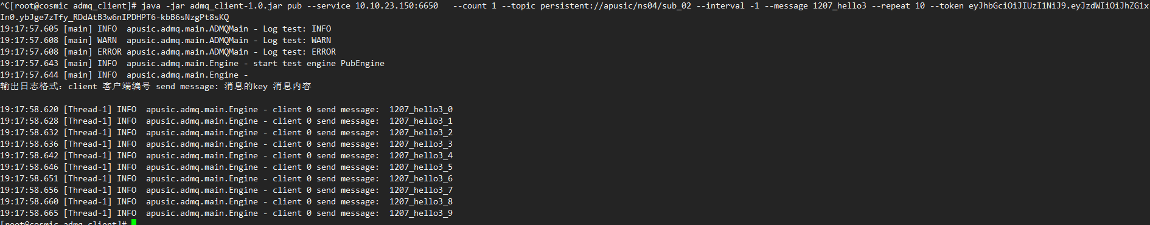  3.消费者1接收主题A和主题B的消息  java -jar admq_client-1.0.jar sub --service 10.10.23.150:6650 --topics persistent://apusic/ns04/sub_01,persistent://apusic/ns04/sub_02 --sub_name 123 --token eyJhbGciOiJIUzI1NiJ9.eyJzdWIiOiJhZG1xIn0.ybJge7zTfy_RDdAtB3w6nIPDHPT6-kbB6sNzgPt8sKQ  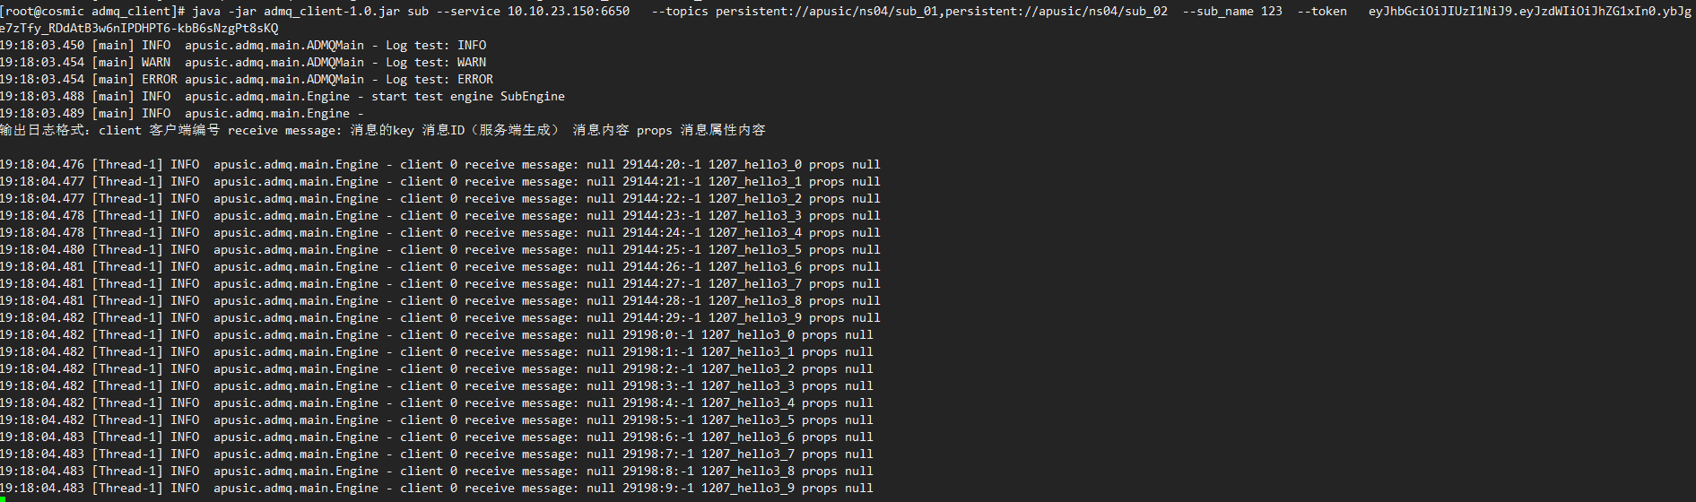

正则主题订阅
测试内容 | 消息发送、消息接收-正则主题订阅
设计人员 | 崔玉宁 | 设计时间 | 2022-08-22
执行人员 | 崔玉宁 | 执行时间 | 2022-08-22
审核人员 | 刘长青 | 审核时间 | 2022-08-22
前置条件 | 【预置条件】  admq运行正常
操作过程
序号 | 操作步骤及输入数据 | 预期结果 |  | 实际结果
 | 测试客户端订阅主题sub_0*的消息 | 成功 |  | 成功
 | 测试客户端1向主题sub_01发送消息 | 成功 |  | 成功
 | 测试客户端2向主题sub_02发送消息 | 成功 |  | 成功
 | 查看第一个客户端消息接收情况 | 收到sub_01和sub_02的消息 |  | 收到sub_01和sub_02的消息
执行结果 | ■通过 □未通过 | 缺陷编号 | 无
判断标准 | 每一步实际结果与预期结果相符，判定该用例通过；否则为不通过。
关键步骤截图、缺陷截图 | 1.消费者以正则表达式接收主题A和主题B的消息  java -jar admq_client-1.0.jar sub --service 10.10.23.150:6650 --topic persistent://apusic/ns04/sub_0.* --e true --sub_name 123 --token eyJhbGciOiJIUzI1NiJ9.eyJzdWIiOiJhZG1xIn0.ybJge7zTfy_RDdAtB3w6nIPDHPT6-kbB6sNzgPt8sKQ  2.生产者1发布消息  java -jar admq_client-1.0.jar pub --service 10.10.23.150:6650 --count 1 --topic persistent://apusic/ns04/sub_01 --interval -1 --message 1208_hello3333333 --repeat 10 --token eyJhbGciOiJIUzI1NiJ9.eyJzdWIiOiJhZG1xIn0.ybJge7zTfy_RDdAtB3w6nIPDHPT6-kbB6sNzgPt8sKQ  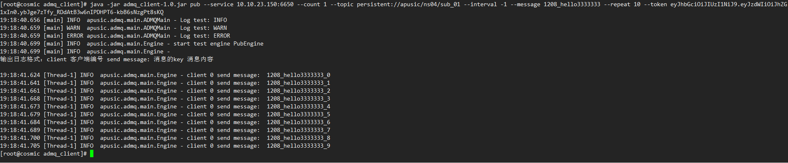  3.生产者2发布消息  java -jar admq_client-1.0.jar pub --service 10.10.23.150:6650 --count 1 --topic persistent://apusic/ns04/sub_02 --interval -1 --message 1208_hello222222 --repeat 10 --token eyJhbGciOiJIUzI1NiJ9.eyJzdWIiOiJhZG1xIn0.ybJge7zTfy_RDdAtB3w6nIPDHPT6-kbB6sNzgPt8sKQ  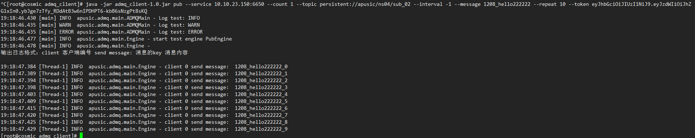  4.消费者收到消息  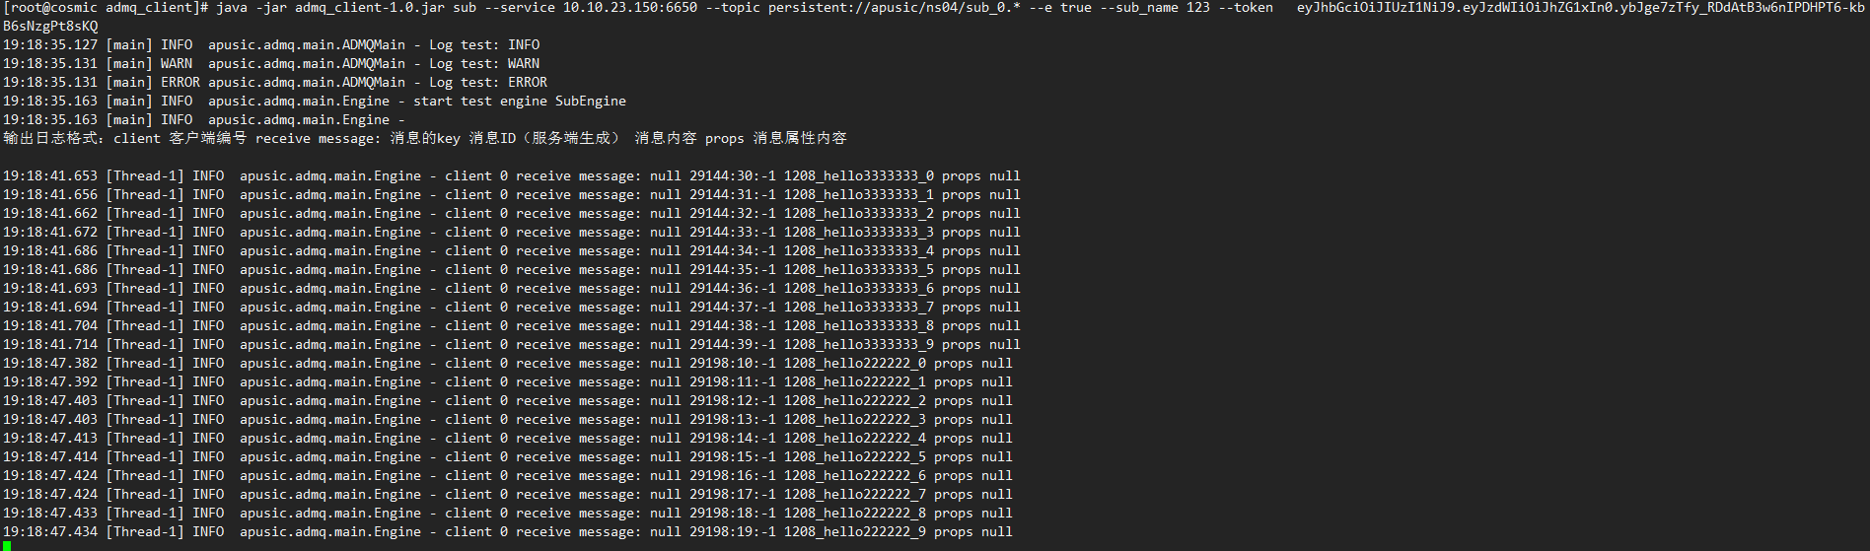

重试主题
测试内容 | 消费失败重新接收到消息
设计人员 | 崔玉宁 | 设计时间 | 2022-08-22
执行人员 | 崔玉宁 | 执行时间 | 2022-08-22
审核人员 | 刘长青 | 审核时间 | 2022-08-22
前置条件 | 【预置条件】  ADMQ正常运行
操作过程
序号 | 操作步骤及输入数据 | 预期结果 |  | 实际结果
 | 1.消费者订阅消息  java -jar admq_client-1.0.jar sub --service 10.10.23.150:6650 --topic persistent://apusic/ns04/retry_01 --sub_name 123 --token eyJhbGciOiJIUzI1NiJ9.eyJzdWIiOiJhZG1xIn0.ybJge7zTfy_RDdAtB3w6nIPDHPT6-kbB6sNzgPt8sKQ --auto_ack false --ack_timeout 5 | 1.收到消息 |  | 1.收到消息
 | 2.生产者发送消息  java -jar admq_client-1.0.jar pub --service 10.10.23.150:6650 --count 1 --topic persistent://apusic/ns04/retry_01 --interval 1000 --message hello --repeat 10 --token eyJhbGciOiJIUzI1NiJ9.eyJzdWIiOiJhZG1xIn0.ybJge7zTfy_RDdAtB3w6nIPDHPT6-kbB6sNzgPt8sKQ | 2.发送成功 |  | 2.发送成功
 | 3.查看消费者日志是否再次收到消息 | 3.再次收到消息 |  | 3.再次收到消息
执行结果 | ■通过 □未通过 | 缺陷编号 | 无
判断标准 | 每一步实际结果与预期结果相符，判定该用例通过；否则为不通过。
关键步骤截图、缺陷截图 | 1.消费者订阅消息  java -jar admq_client-1.0.jar sub --service 10.10.23.150:6650 --topic persistent://apusic/ns03/retry_01 --sub_name 123 --token eyJhbGciOiJIUzI1NiJ9.eyJzdWIiOiJhZG1xIn0.ybJge7zTfy_RDdAtB3w6nIPDHPT6-kbB6sNzgPt8sKQ --auto_ack false --ack_timeout 5  2.生产者发送消息  java -jar admq_client-1.0.jar pub --service 10.10.23.150:6650 --count 1 --topic persistent://apusic/ns03/retry_01 --interval 1000 --message hello --repeat 10 --token eyJhbGciOiJIUzI1NiJ9.eyJzdWIiOiJhZG1xIn0.ybJge7zTfy_RDdAtB3w6nIPDHPT6-kbB6sNzgPt8sKQ  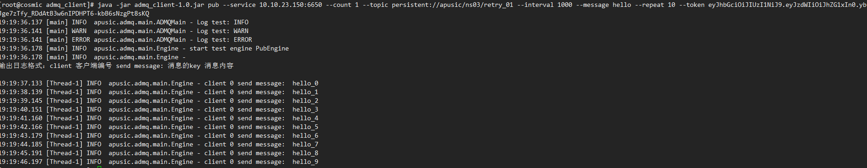  3.查看消费者日志是否再次收到消息  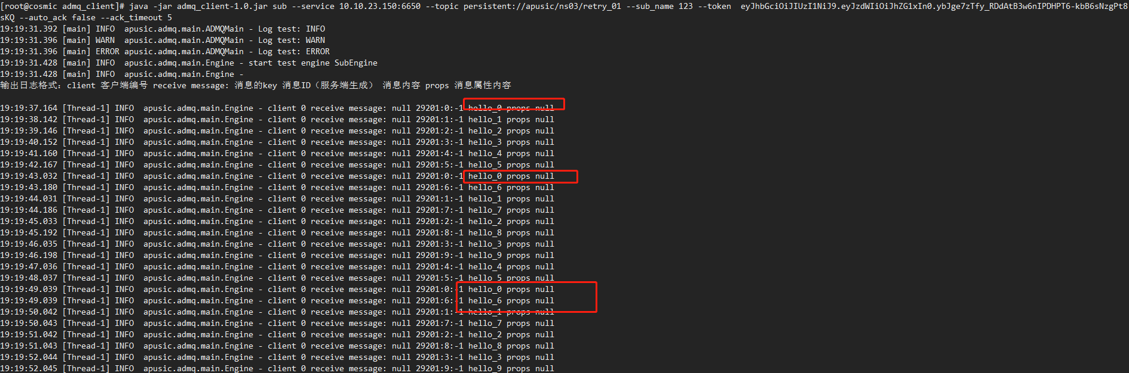

死信主题
测试内容 | 消息发送、消息接收-死信主题
设计人员 | 崔玉宁 | 设计时间 | 2022-08-22
执行人员 | 崔玉宁 | 执行时间 | 2022-08-22
审核人员 | 刘长青 | 审核时间 | 2022-08-22
前置条件 | 【预置条件】  Shared 和 Key_Shared 订阅模式下才能启用死信主题  ack_timeout 超时时间  auto_ack false 不自动确认  dead_topic 死信队列主题  max_redeliver_count 最大重发次数
操作过程
序号 | 操作步骤及输入数据 | 预期结果 |  | 实际结果
 | 1.生产者发送消息  java -jar admq_client-1.0.jar pub --service 10.10.23.150:6650 --count 1 --topic persistent://apusic/ns04/dead_01 --interval 1000 --message 1207_222222222222 --repeat 10 --routing_mode roundRobin --pub_mode shared --token eyJhbGciOiJIUzI1NiJ9.eyJzdWIiOiJhZG1xIn0.ybJge7zTfy_RDdAtB3w6nIPDHPT6-kbB6sNzgPt8sKQ | 成功 |  | 成功
 | 2.消费者未确认消息  设置重试次数java -jar admq_client-1.0.jar sub --service 10.10.23.150:6650 --topic persistent://apusic/ns04/dead_01 --sub_name 123 --sub_type shared --token eyJhbGciOiJIUzI1NiJ9.eyJzdWIiOiJhZG1xIn0.ybJge7zTfy_RDdAtB3w6nIPDHPT6-kbB6sNzgPt8sKQ --ack_timeout 2 --auto_ack false --dead_topic persistent://apusic/ns04/dead_010 --max_redeliver_count 1 | 成功 |  | 成功
 | 3.再开一个客户端，接收该死信队列的消息  java -jar admq_client-1.0.jar sub --service 10.10.23.150:6650 --topic persistent://apusic/ns04/dead_010 --sub_name 123 --sub_type shared --token eyJhbGciOiJIUzI1NiJ9.eyJzdWIiOiJhZG1xIn0.ybJge7zTfy_RDdAtB3w6nIPDHPT6-kbB6sNzgPt8sKQ | 成功 |  | 成功
执行结果 | ■通过 □未通过 | 缺陷编号 | 无
判断标准 | 每一步实际结果与预期结果相符，判定该用例通过；否则为不通过。
关键步骤截图、缺陷截图 | 1.生产者发送消息  java -jar admq_client-1.0.jar pub --service 10.10.23.150:6650 --count 1 --topic persistent://apusic/ns04/dead_01 --interval 1000 --message 1207_222222222222 --repeat 10 --routing_mode roundRobin --pub_mode shared --token eyJhbGciOiJIUzI1NiJ9.eyJzdWIiOiJhZG1xIn0.ybJge7zTfy_RDdAtB3w6nIPDHPT6-kbB6sNzgPt8sKQ  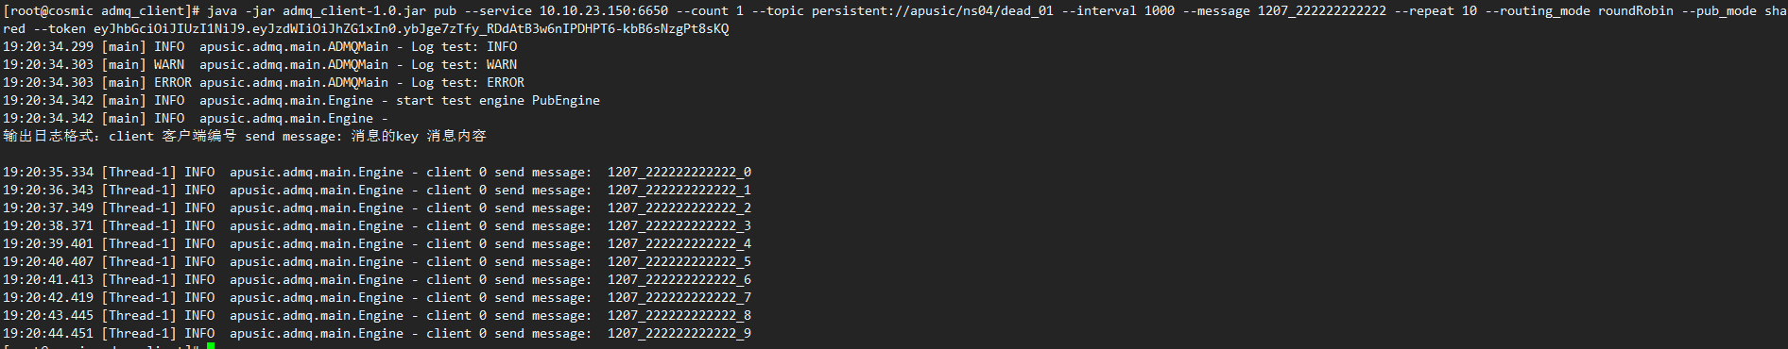  2.消费者未确认消息，设置重试次数  java -jar admq_client-1.0.jar sub --service 10.10.23.150:6650 --topic persistent://apusic/ns04/dead_01 --sub_name 123 --sub_type shared --token eyJhbGciOiJIUzI1NiJ9.eyJzdWIiOiJhZG1xIn0.ybJge7zTfy_RDdAtB3w6nIPDHPT6-kbB6sNzgPt8sKQ --ack_timeout 2 --auto_ack false --dead_topic persistent://apusic/ns04/dead_010 --max_redeliver_count 1  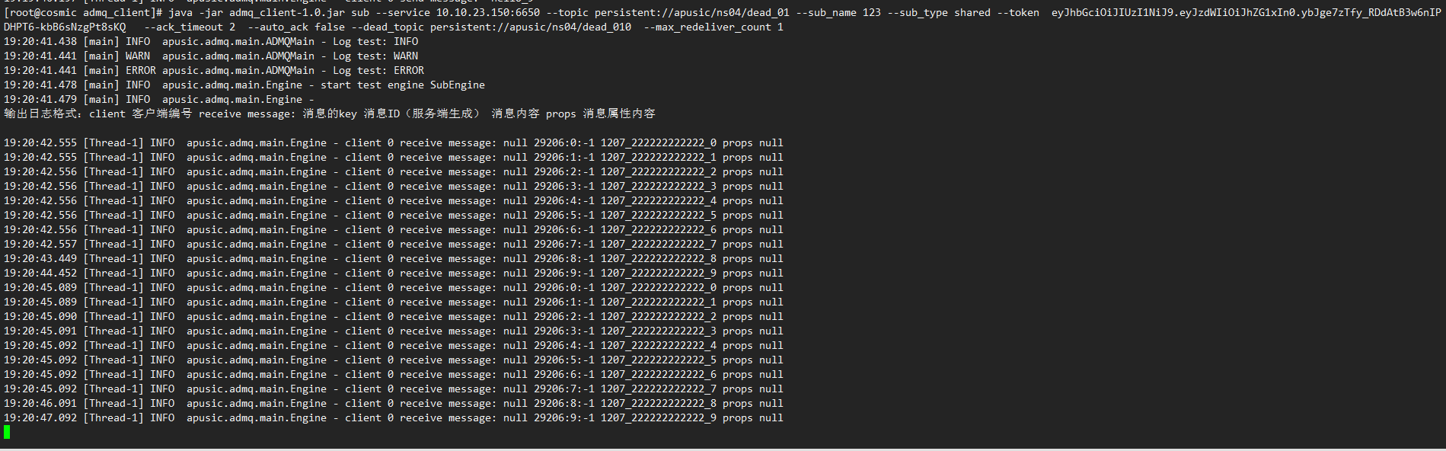  3.再开一个客户端，接收该死信队列的消息  java -jar admq_client-1.0.jar sub --service 10.10.23.150:6650 --topic persistent://apusic/ns04/dead_010 --sub_name 123 --sub_type shared --token eyJhbGciOiJIUzI1NiJ9.eyJzdWIiOiJhZG1xIn0.ybJge7zTfy_RDdAtB3w6nIPDHPT6-kbB6sNzgPt8sKQ  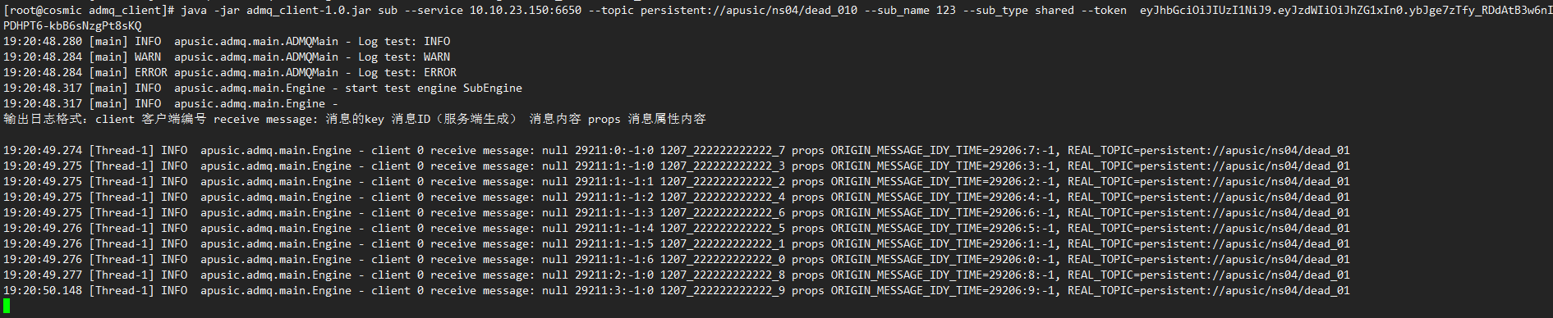

事务消息
测试内容 | 事务消息
设计人员 | 崔玉宁 | 设计时间 | 2022-08-22
执行人员 | 崔玉宁 | 执行时间 | 2022-08-22
审核人员 | 刘长青 | 审核时间 | 2022-08-22
前置条件 | 【预置条件】  1.ADMQ正常启动运行  2.设置broker.conf 中的transactionCoordinatorEnabled=true  3、新建pulsar、新建命名空间system并给此命名空间授权权限  注：默认是不开启事务的，会影响性能。开启后需要重启broker。可配合其他需要重启的测试用例一起测，避免多次重启。
操作过程
序号 | 操作步骤及输入数据 | 预期结果 |  | 实际结果
 | 登录管控台，修改计算节点的配置，开启事务功能，并同步配置到计算节点 | 同步成功 |  | 同步成功
 | 重启计算节点 | 重启成功 |  | 重启成功
 | 2.验证事务已提交的场景，流程是：  开启事务  发布消息  提交事务  接收消息  验证命令：  java -jar admq_client-1.0.jar transaction --service 10.10.23.150:6650 --topics persistent://apusic/ns04/transaction_01 --message transaction_data --repeat 10 --token eyJhbGciOiJIUzI1NiJ9.eyJzdWIiOiJhZG1xIn0.ybJge7zTfy_RDdAtB3w6nIPDHPT6-kbB6sNzgPt8sKQ --type commit --sub_name 123 | 2.输出流程日志、发送和接收日志。 |  | 2.输出流程日志、发送和接收日志。
 | 验证事务已提交的场景，流程是：  开启事务  发布消息  提交事务  接收消息  验证命令：  java -jar admq_client-1.0.jar transaction --service 10.10.23.150:6650 --topics persistent://apusic/ns04/transaction_01 --message transaction_data --repeat 10 --token eyJhbGciOiJIUzI1NiJ9.eyJzdWIiOiJhZG1xIn0.ybJge7zTfy_RDdAtB3w6nIPDHPT6-kbB6sNzgPt8sKQ --type rollback --sub_name 123 | 输出流程日志、发送日志，无接收日志。 |  | 输出流程日志、发送日志，无接收日志。
 | 验证事务已提交的场景，流程是：  开启事务  发布消息  提交事务  接收消息  验证命令：  java -jar admq_client-1.0.jar transaction --service 10.10.23.150:6650 --topics persistent://apusic/ns04/transaction_01,persistent://apusic/ns04/transaction_02 --message transaction_data --repeat 10 --token eyJhbGciOiJIUzI1NiJ9.eyJzdWIiOiJhZG1xIn0.ybJge7zTfy_RDdAtB3w6nIPDHPT6-kbB6sNzgPt8sKQ --type commit --sub_name 123 | 输出流程日志、发送日志，无接收日志。 |  | 输出流程日志、发送日志，无接收日志。
 | 验证事务已提交的场景，流程是：  开启事务  发布消息  提交事务  接收消息  验证命令：  java -jar admq_client-1.0.jar transaction --service 10.10.23.150:6650 --topics persistent://apusic/ns04/transaction_01,persistent://apusic/ns04/transaction_02 --message transaction_data --repeat 10 --token eyJhbGciOiJIUzI1NiJ9.eyJzdWIiOiJhZG1xIn0.ybJge7zTfy_RDdAtB3w6nIPDHPT6-kbB6sNzgPt8sKQ --type rollback --sub_name 123 | 输出流程日志、发送日志，无接收日志。 |  | 输出流程日志、发送日志，无接收日志。
执行结果 | ■通过 □未通过 | 缺陷编号 | 无
判断标准 | 每一步实际结果与预期结果相符，判定该用例通过；否则为不通过。
关键步骤截图、缺陷截图 | 1.开启事务功能  登录管控台，在集群管理中选择集群点击节点  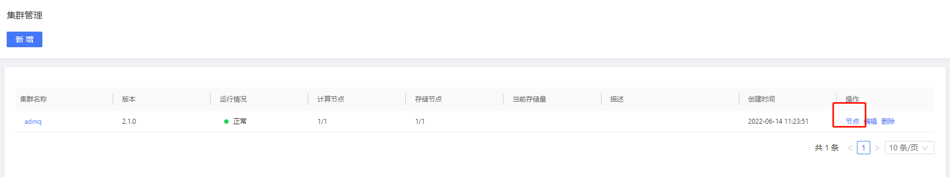  在节点中点击更多，选择配置  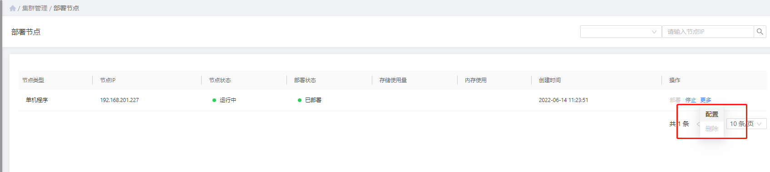  输入transaction，查询后修改false为true  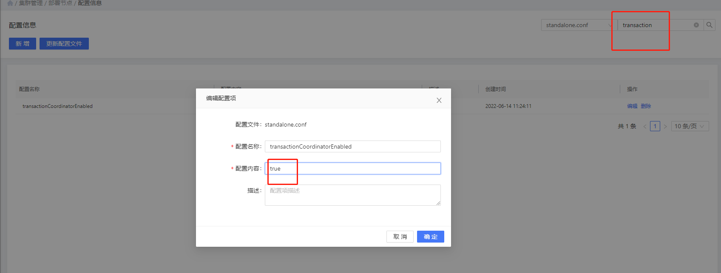  点击“更新配置文件”  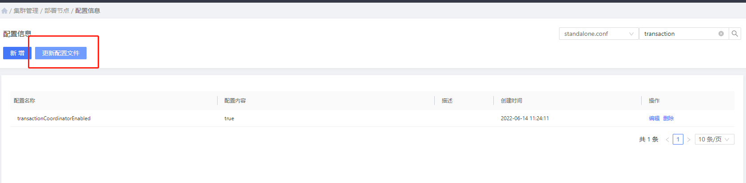  2.重启计算节点  返回刚才的节点列表，点击“停止”，成功后再点击“启动”  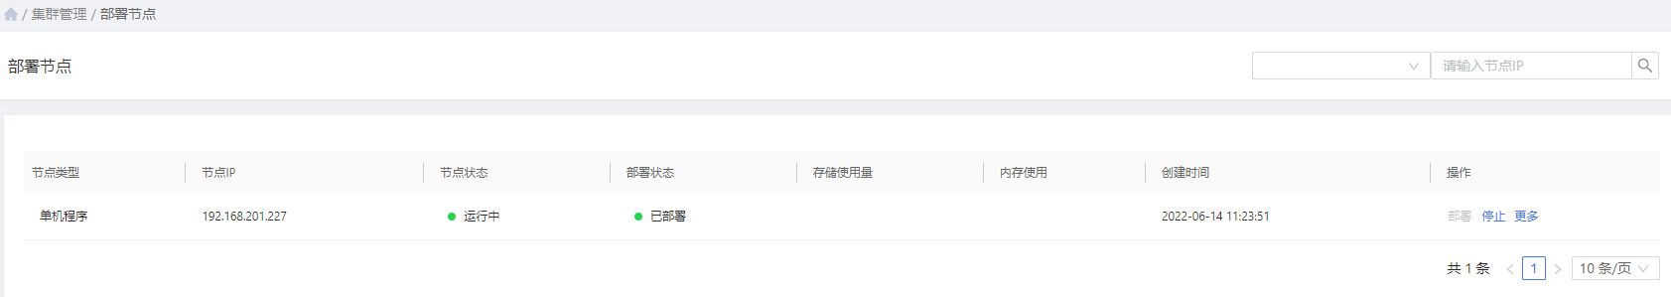  3.验证事务已提交的场景，流程是：  开启事务  发布消息  提交事务  接收消息  验证命令：  java -jar admq_client-1.0.jar transaction --service 10.10.23.150:6650 --topics persistent://apusic/ns02/transaction_01 --message transaction_data --repeat 10 --token eyJhbGciOiJIUzI1NiJ9.eyJzdWIiOiJhZG1xIn0.ybJge7zTfy_RDdAtB3w6nIPDHPT6-kbB6sNzgPt8sKQ --type commit --sub_name 123  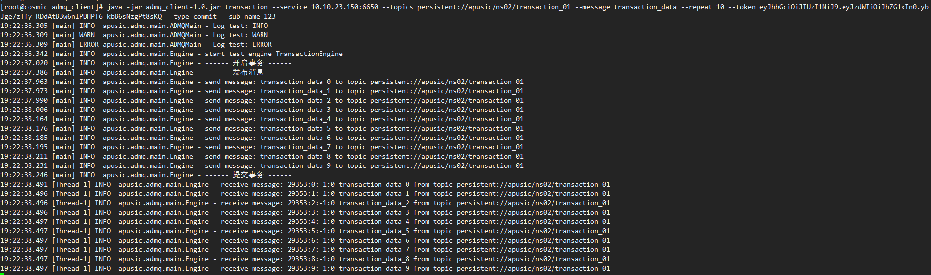  验证事务回滚的场景，流程是：  开启事务  发布消息  回滚事务  验证命令：  java -jar admq_client-1.0.jar transaction --service 10.10.23.150:6650 --topics persistent://apusic/ns02/transaction_01 --message transaction_data --repeat 10 --token eyJhbGciOiJIUzI1NiJ9.eyJzdWIiOiJhZG1xIn0.ybJge7zTfy_RDdAtB3w6nIPDHPT6-kbB6sNzgPt8sKQ --type rollback --sub_name 123  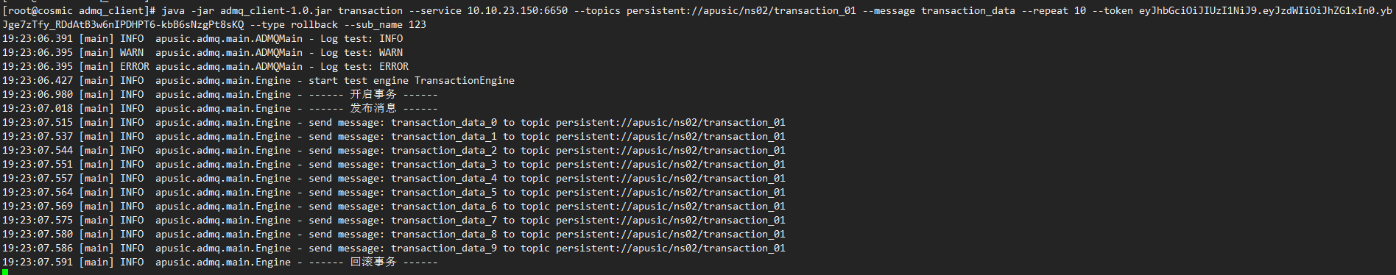  回滚后不能收到消息

消息优先级
测试内容 | 消息发送、消息接收-优先级队列
设计人员 | 崔玉宁 | 设计时间 | 2022-08-22
执行人员 | 崔玉宁 | 执行时间 | 2022-08-22
审核人员 | 刘长青 | 审核时间
前置条件 | 【预置条件】  主题是分区主题
操作过程
序号 | 操作步骤及输入数据 | 预期结果 |  | 实际结果
 | 管控台创建主题，设置4个优先级（即设置4个分区 | 分区主题创建成功 |  | 分区主题创建成功
 | 发送和接收消息 | 可以看到高优先级的消息被优先输出（最后一列为优先级） |  | 可以看到高优先级的消息被优先输出（最后一列为优先级）
执行结果 | ■通过 □未通过 | 缺陷编号 | 无
判断标准 | 每一步实际结果与预期结果相符，判定该用例通过；否则为不通过。
关键步骤截图、缺陷截图 | 1.管控台创建分区主题  租户：apusic  命名空间：ns01  主题：pri_01，设置4个优先级（即设置4个分区）  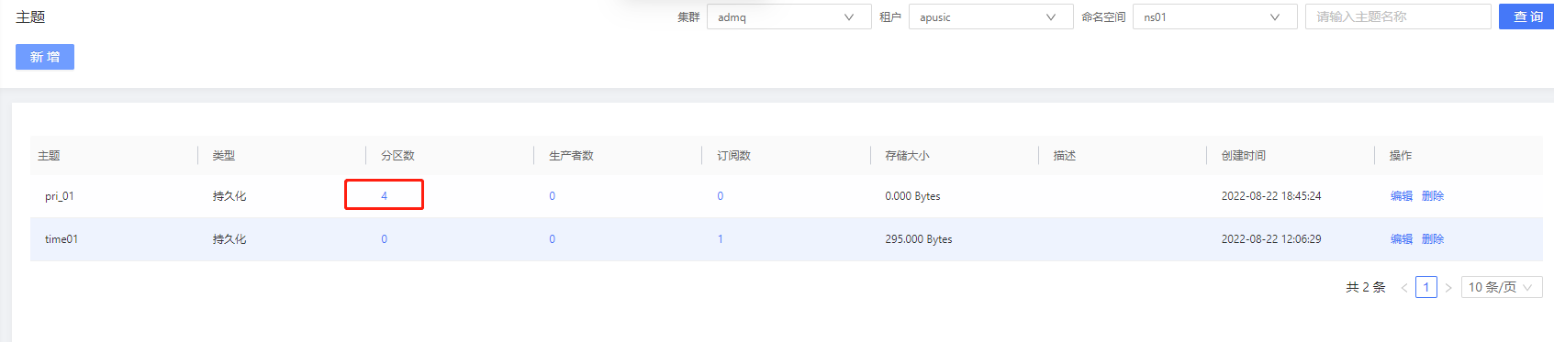  2.发送和接收消息  java -jar admq_client-1.0.jar priority --service 10.10.23.150:6650 --token eyJhbGciOiJIUzI1NiJ9.eyJzdWIiOiJhZG1xIn0.ybJge7zTfy_RDdAtB3w6nIPDHPT6-kbB6sNzgPt8sKQ --topic apusic/ns01/pri_01 --message test --repeat 5 --priority_count 4  